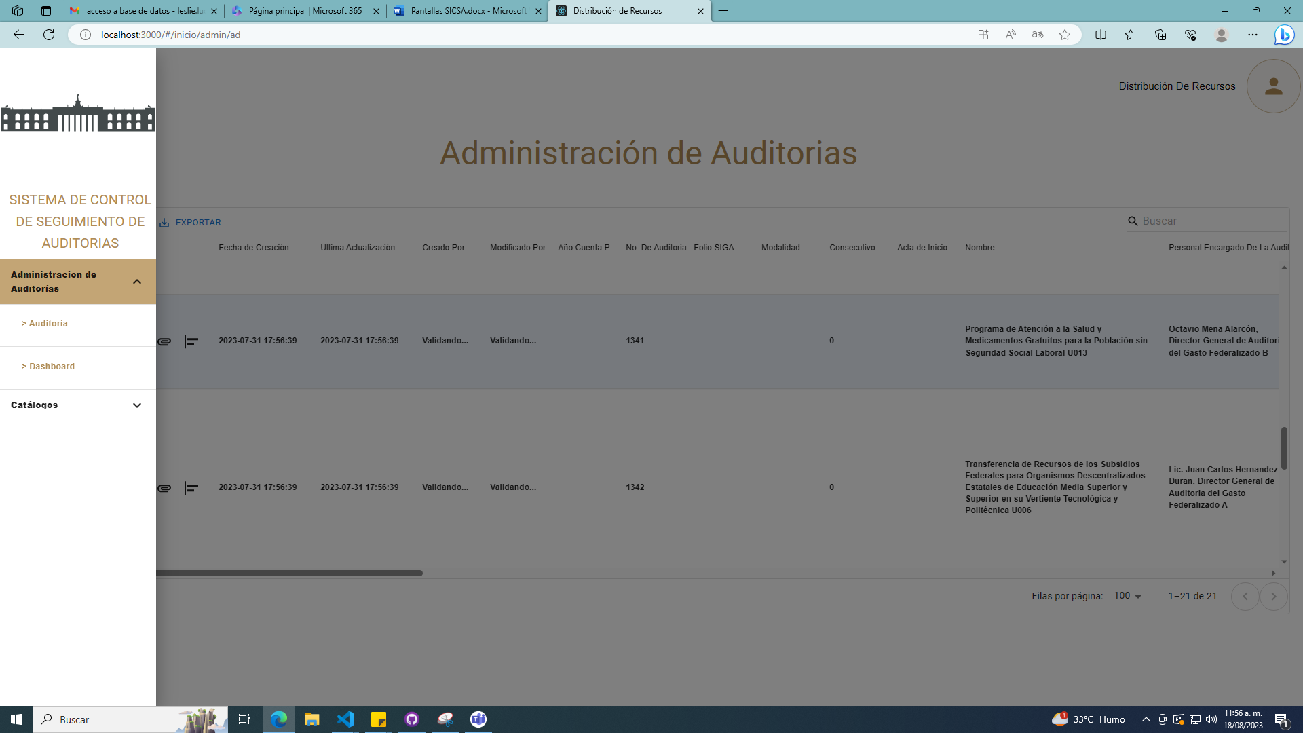

Agregar una auditoria, dar clic al botón de “agregar” este es cuadrado negro y dentro un “+” blanco. 

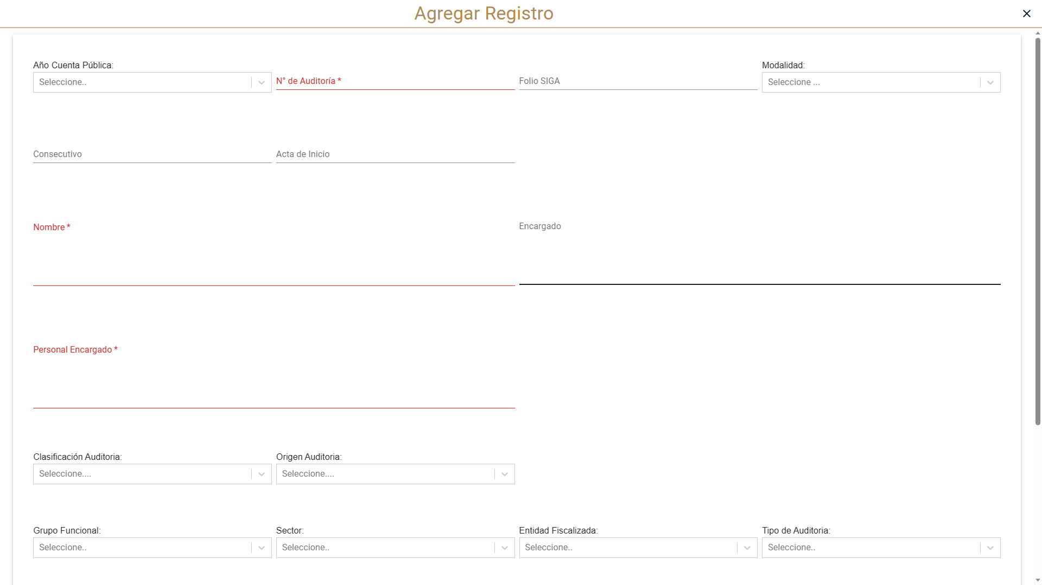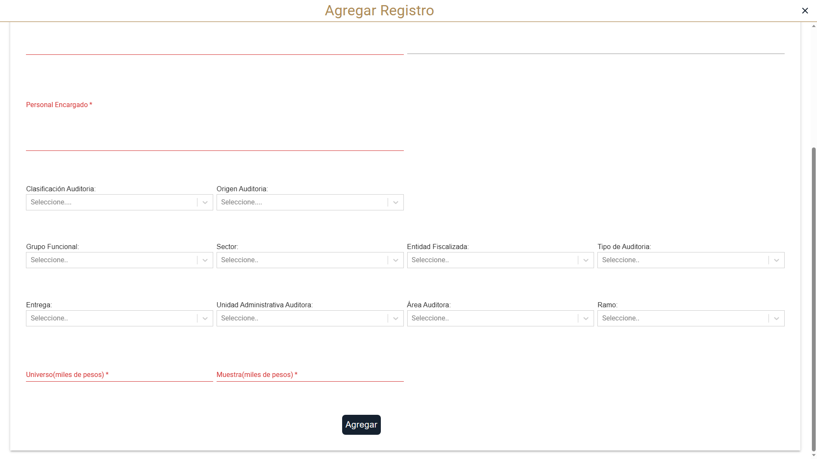Agregar y seleccionar los datos, al dar clic en ”Agregar” se cerrará la ventana y se tendrá el registro nuevo.

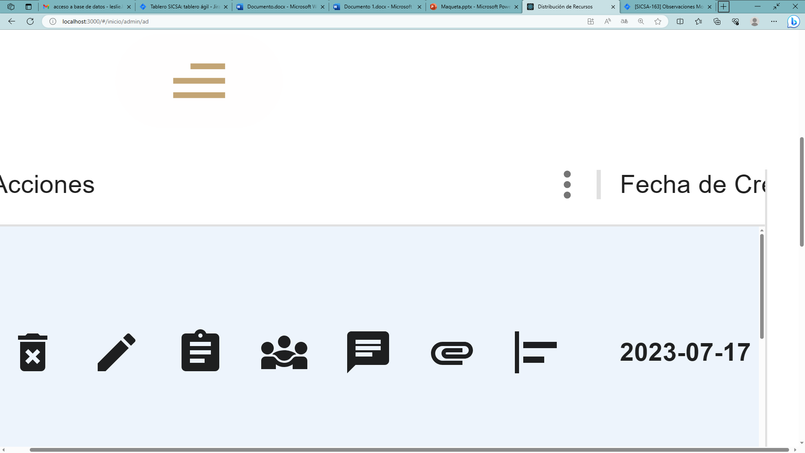

Opciones por cada registro agregado.



Botón para eliminar Registro.

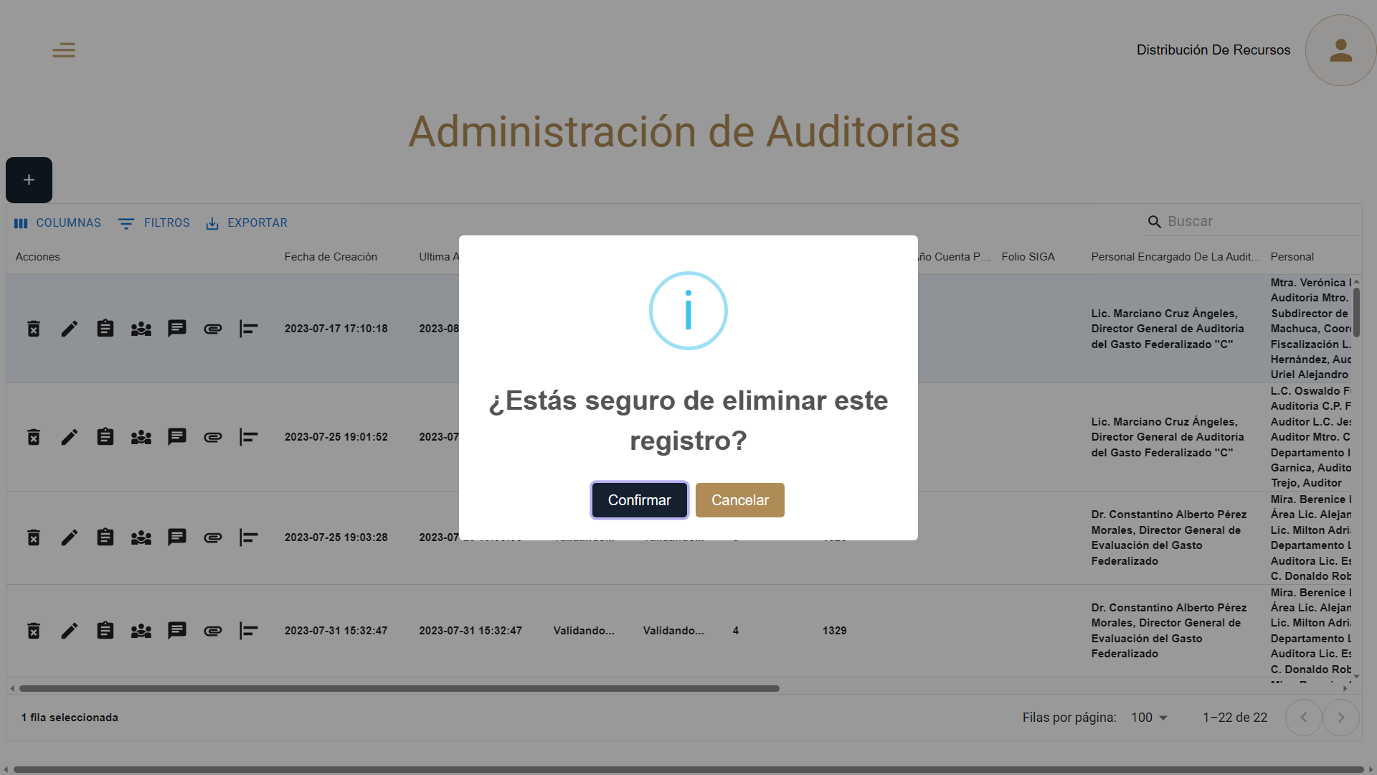

Confirmación para eliminar registro, clic en “Confirmar” para eliminar registro y se cierra mensaje.

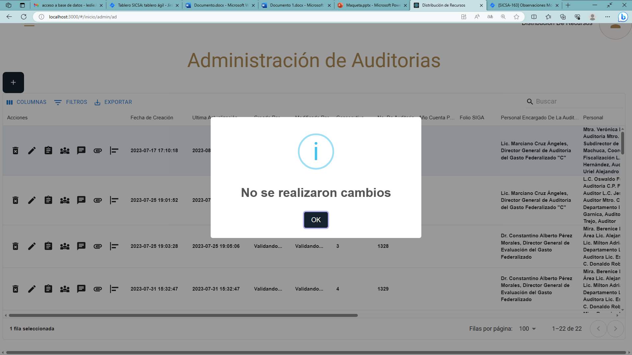

Mensaje de cuando se da clic en “Cancelar”, no se elimina el registro y se cierra mensaje al dar clic al botón “OK”.



Botón para editar Registro

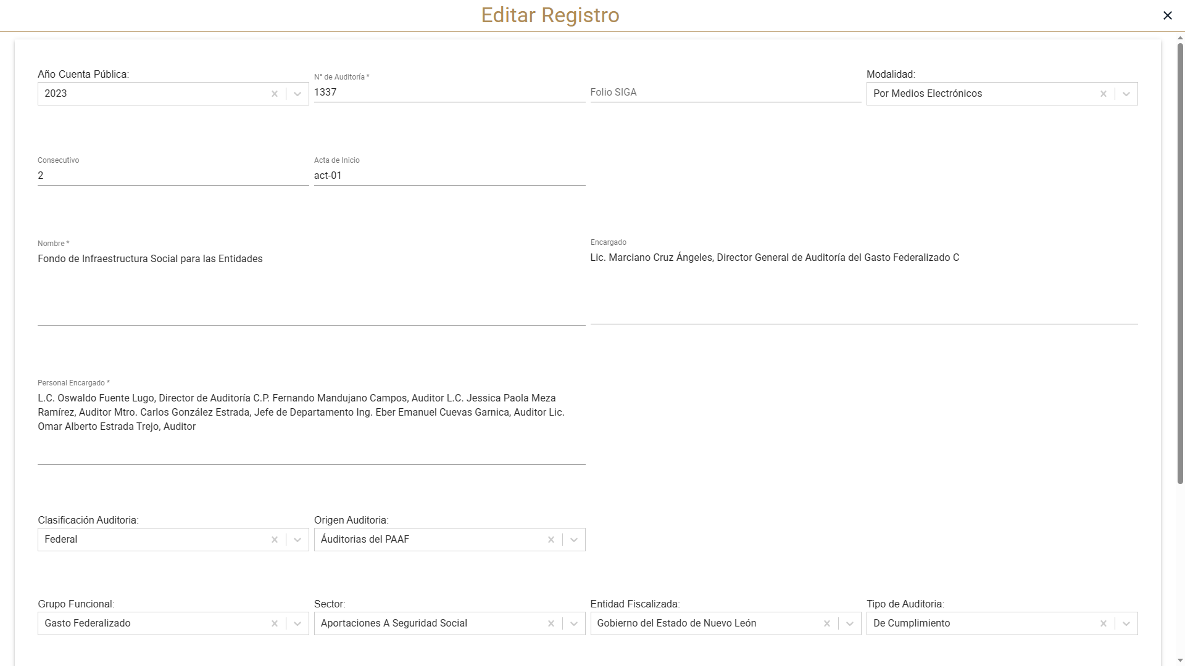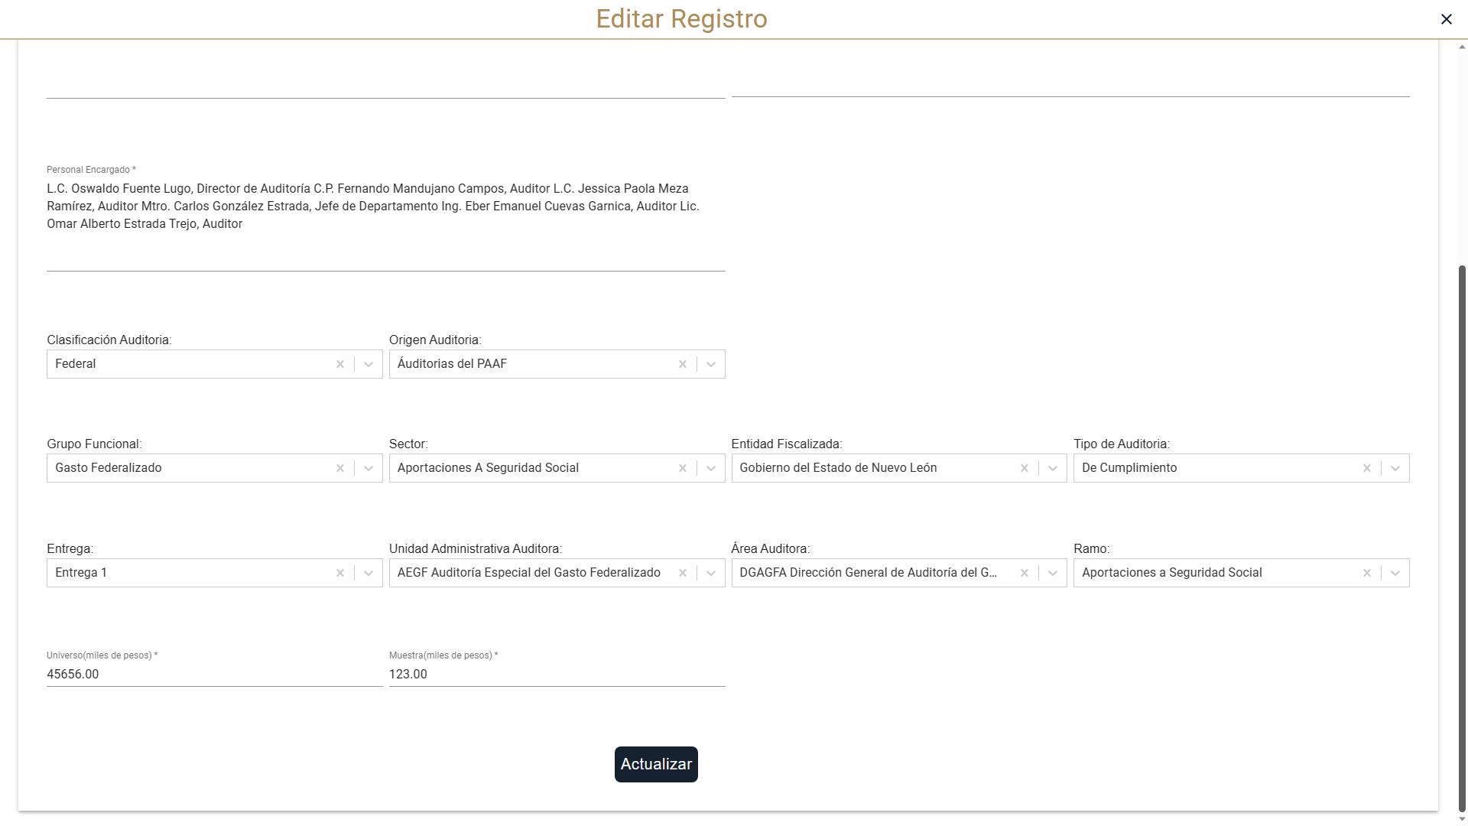Editar los datos necesarios, al dar clic en ”Actualizar” se cerrará la ventana y se tendrá el registro editado.



Botón de Oficios

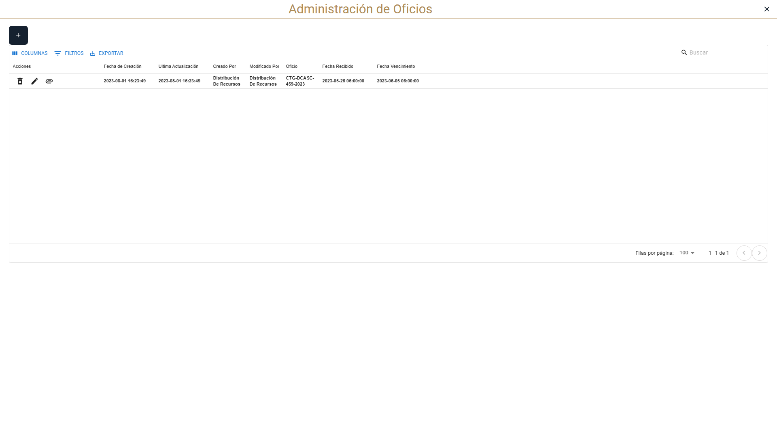Se visualiza la lista de los oficios

Botón para Agregar un Oficio

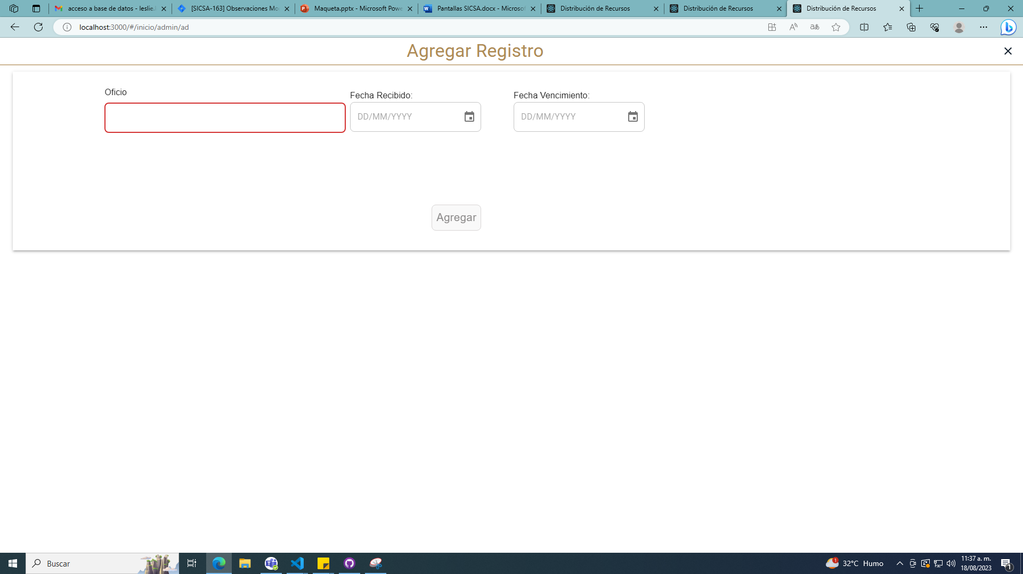Datos para registrar un oficio

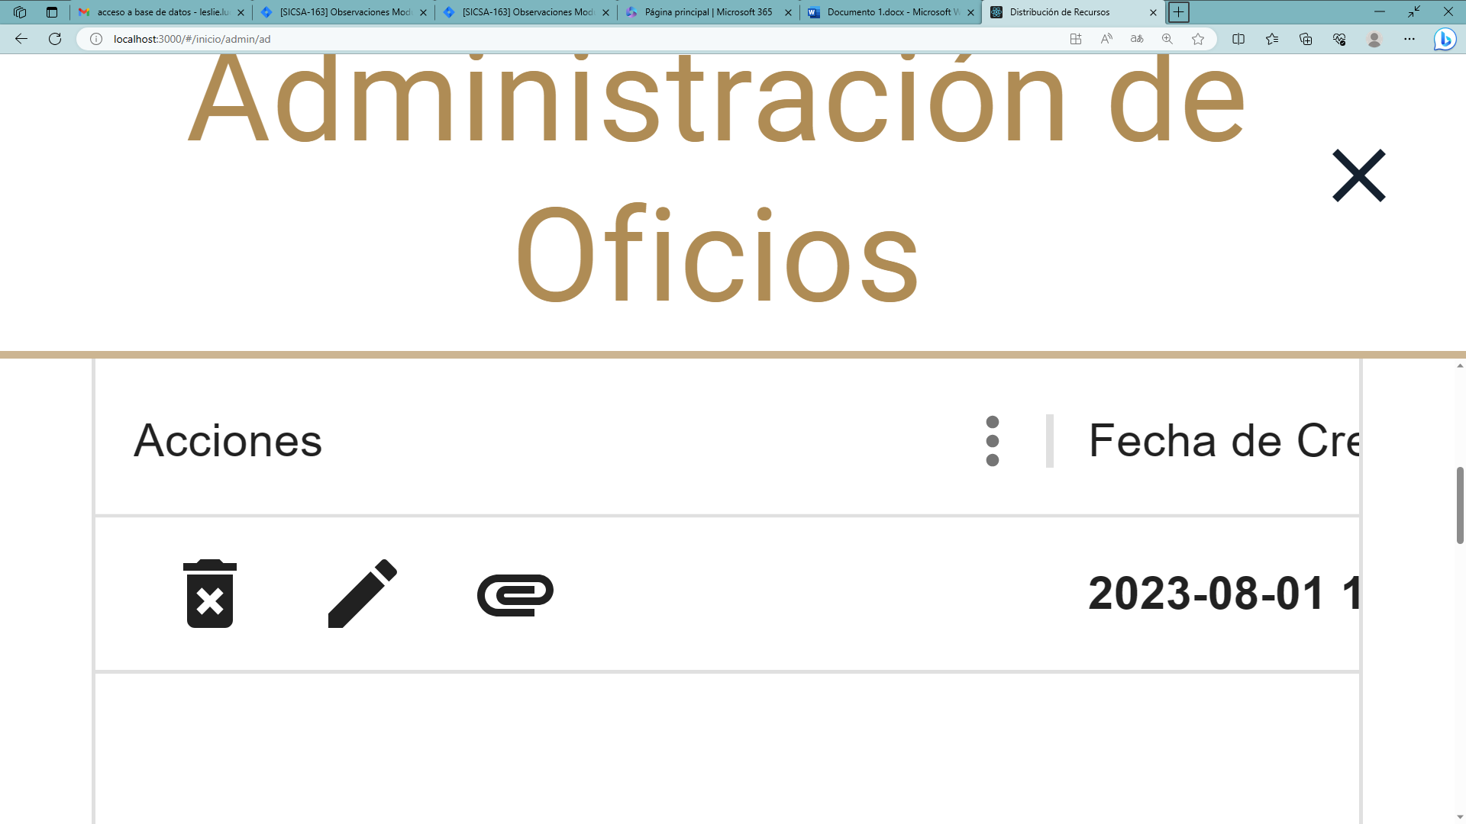

Opciones por cada Oficio agregado.



Botón para eliminar Oficio.



Botón para editar Oficio.



Botón para Ver Adjuntos de Oficio.

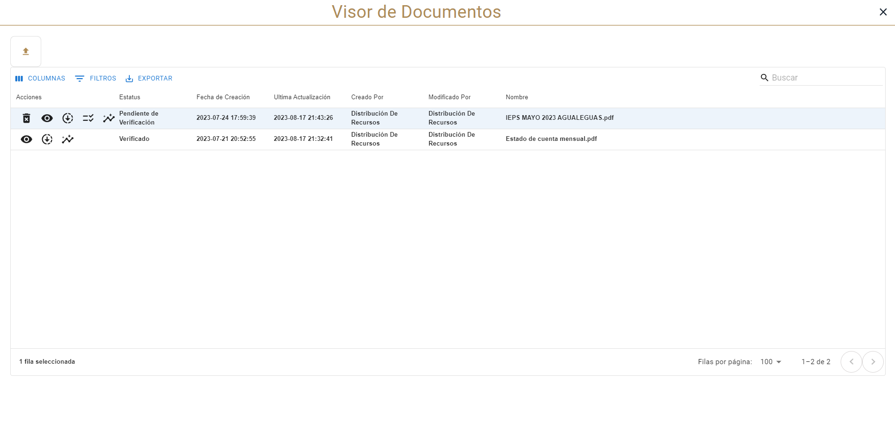Se visualiza la lista de los documentos adjuntos de Oficios.





Opciones para cada documento agregado de Oficio.









Botón para Verificar Archivo de Oficio

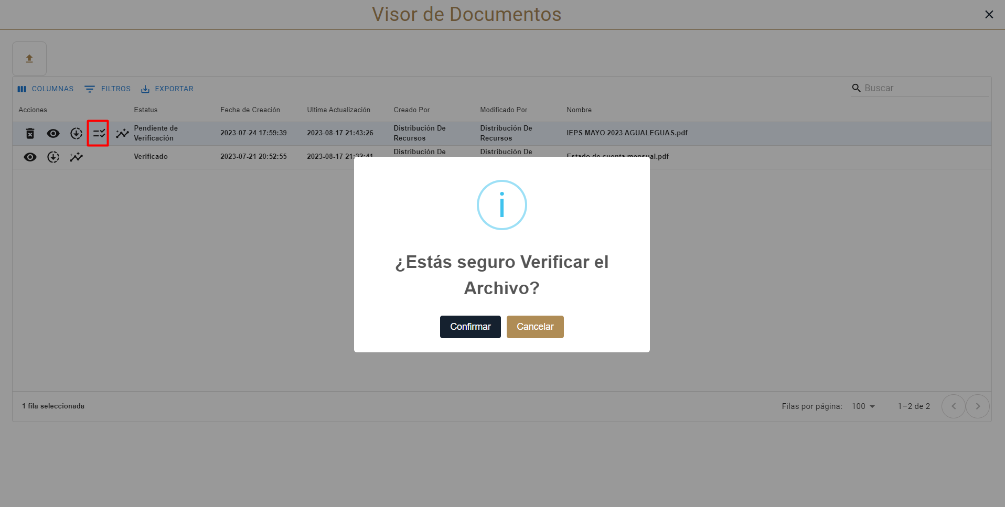Mensaje ”¿Estás seguro Verificar el Archivo?”

Al dar clic en “Confirmar” el Estatus cambiará a Verificado

Si no se quiere verificar dar clic en “Cancelar”



Botón para Ver Trazabilidad

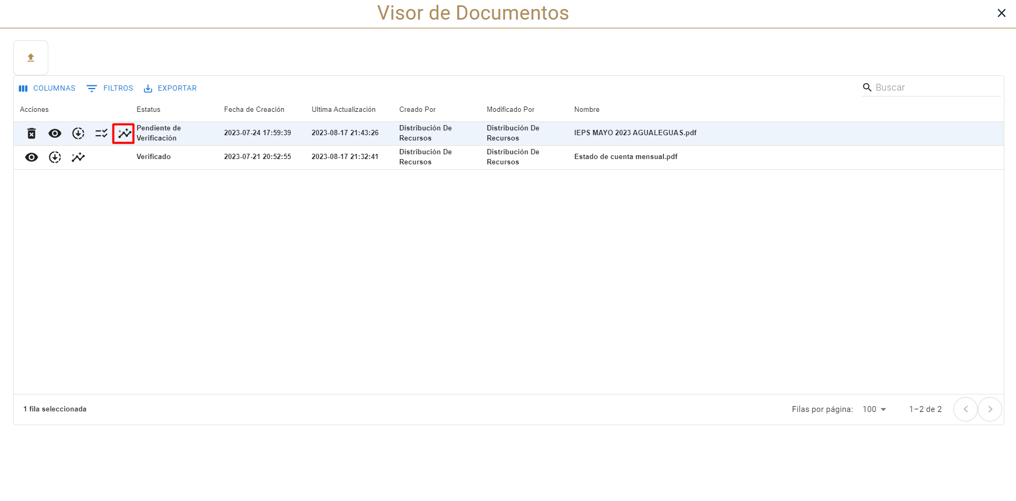Dar clic al botón de Ver Trazabilidad

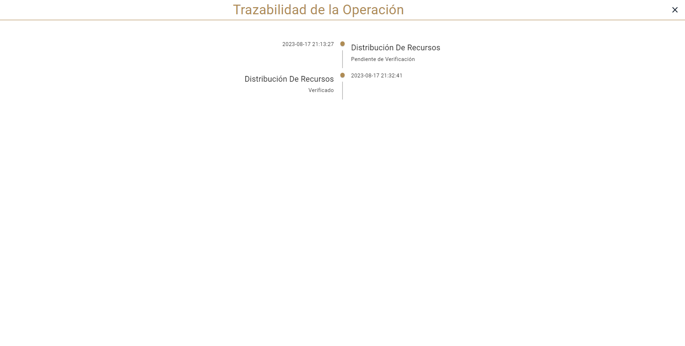Se abrirá la ventana de Trazabilidad de la Operación



Botón de Acciones

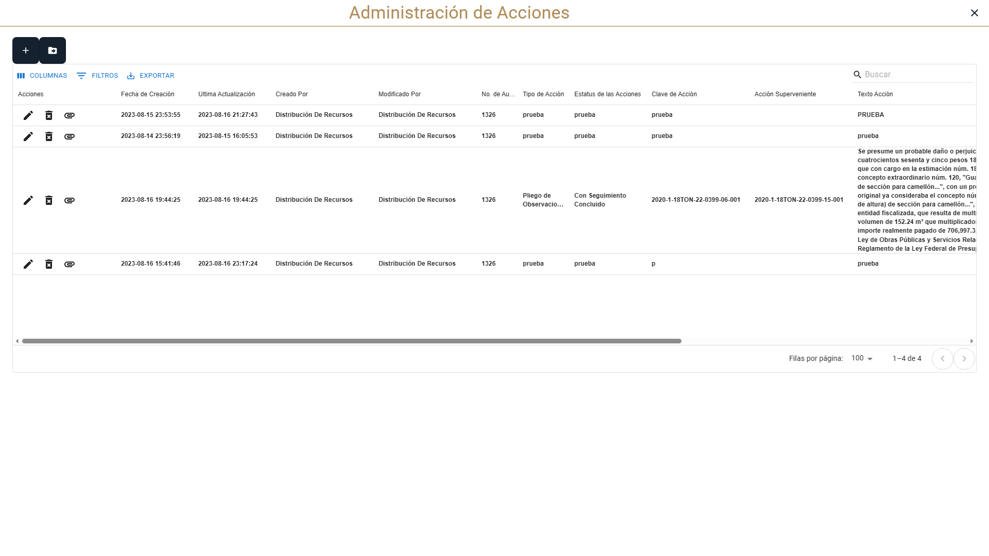Se visualiza la lista de los Acciones

Botón para Agregar una Acción

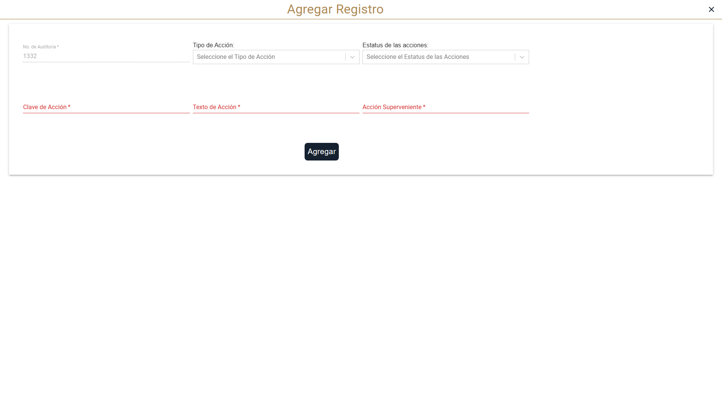Datos para registrar una acción

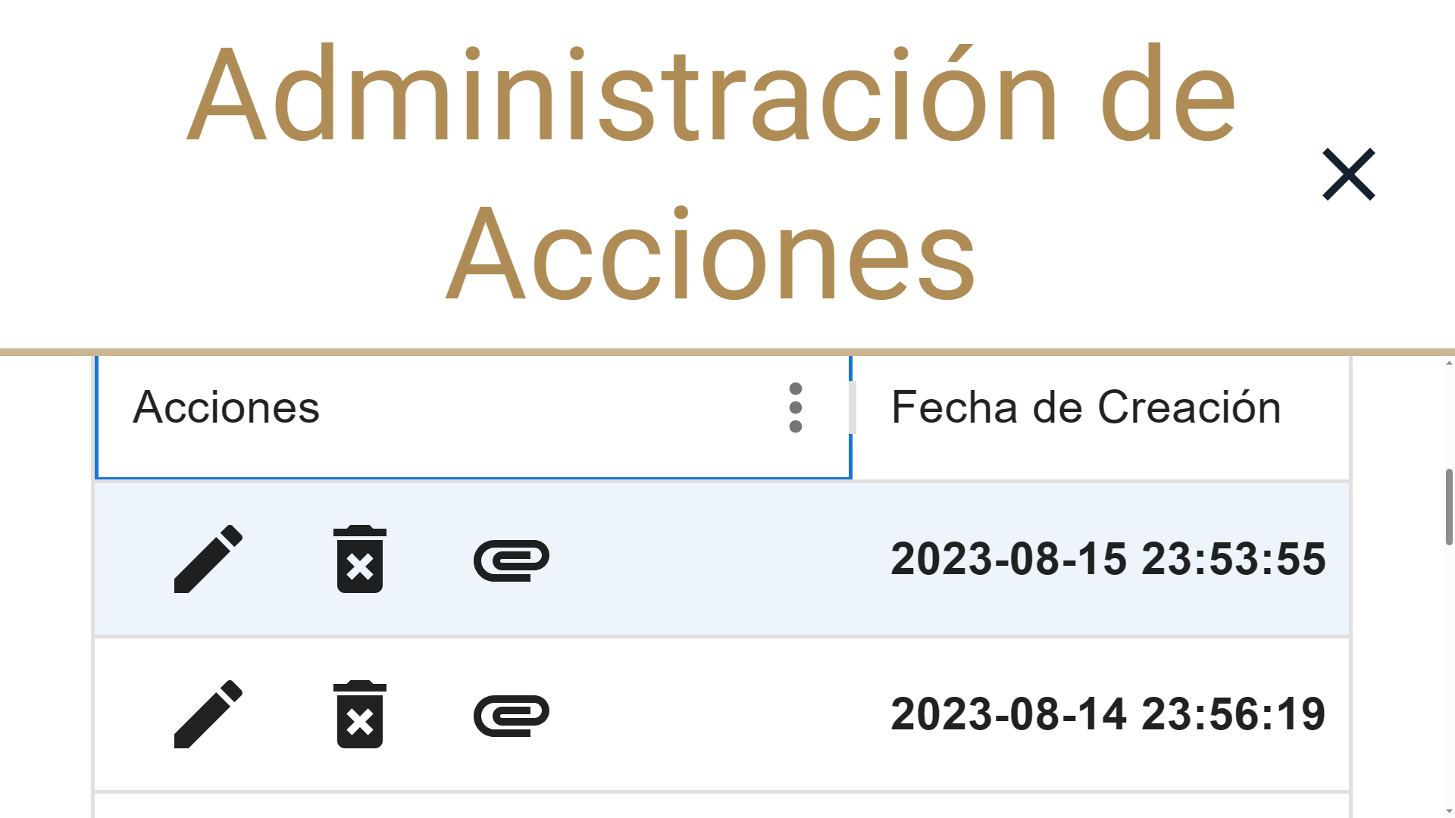

Opciones por cada Acción agregada.



Botón para editar Acción.



Botón para eliminar Acción.



Botón para Ver Adjuntos de Acciones.

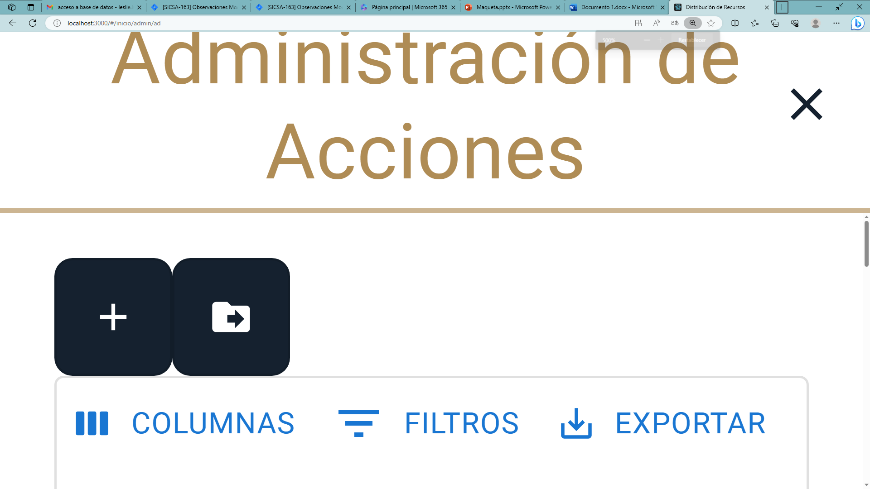

Botón para Importar plantilla en Acciones



Botón de Notificación Área

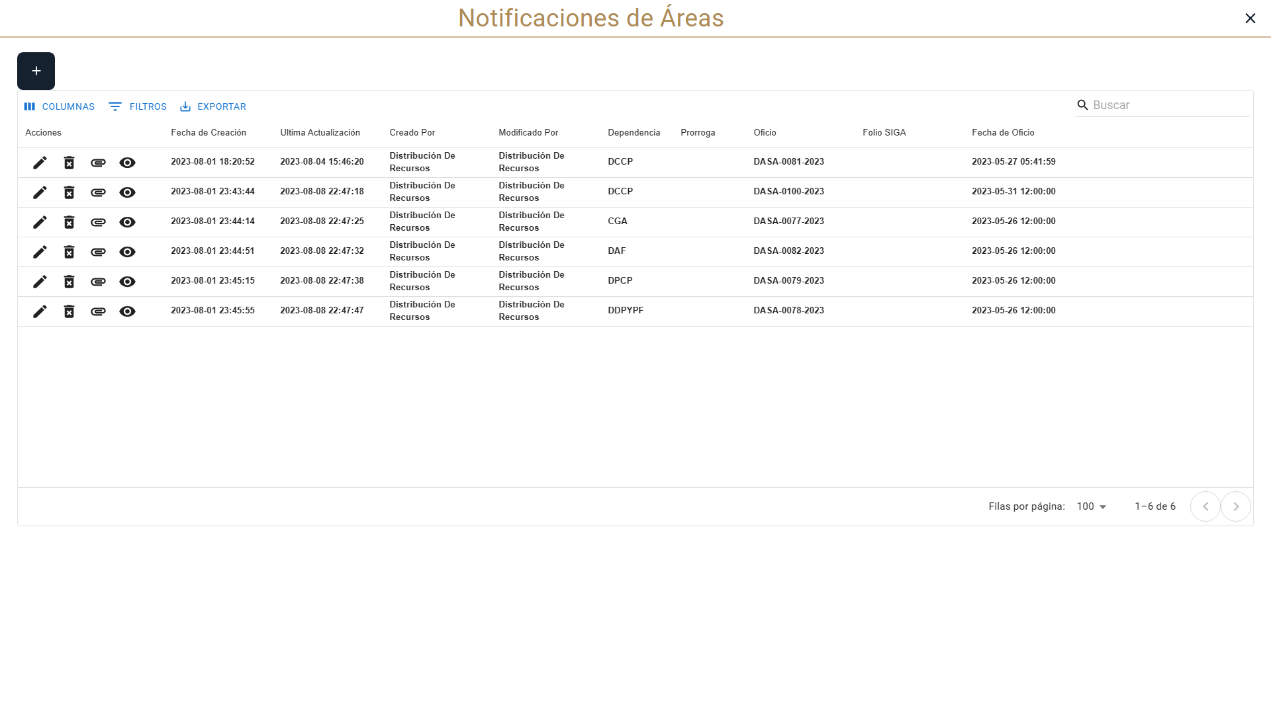Se visualiza la lista de las Notificaciones de Áreas.

Botón para Agregar una Notificación de Áreas

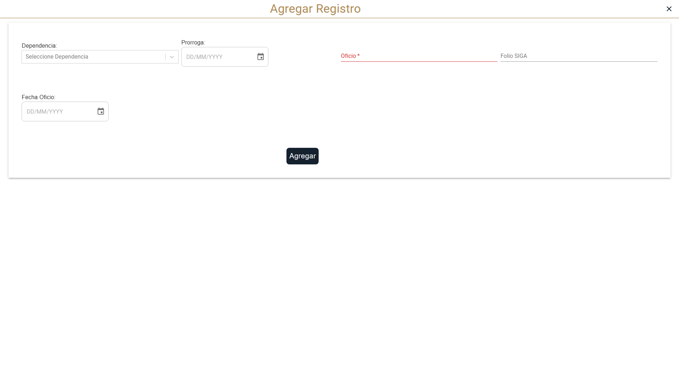Datos para registrar una Notificación de Área

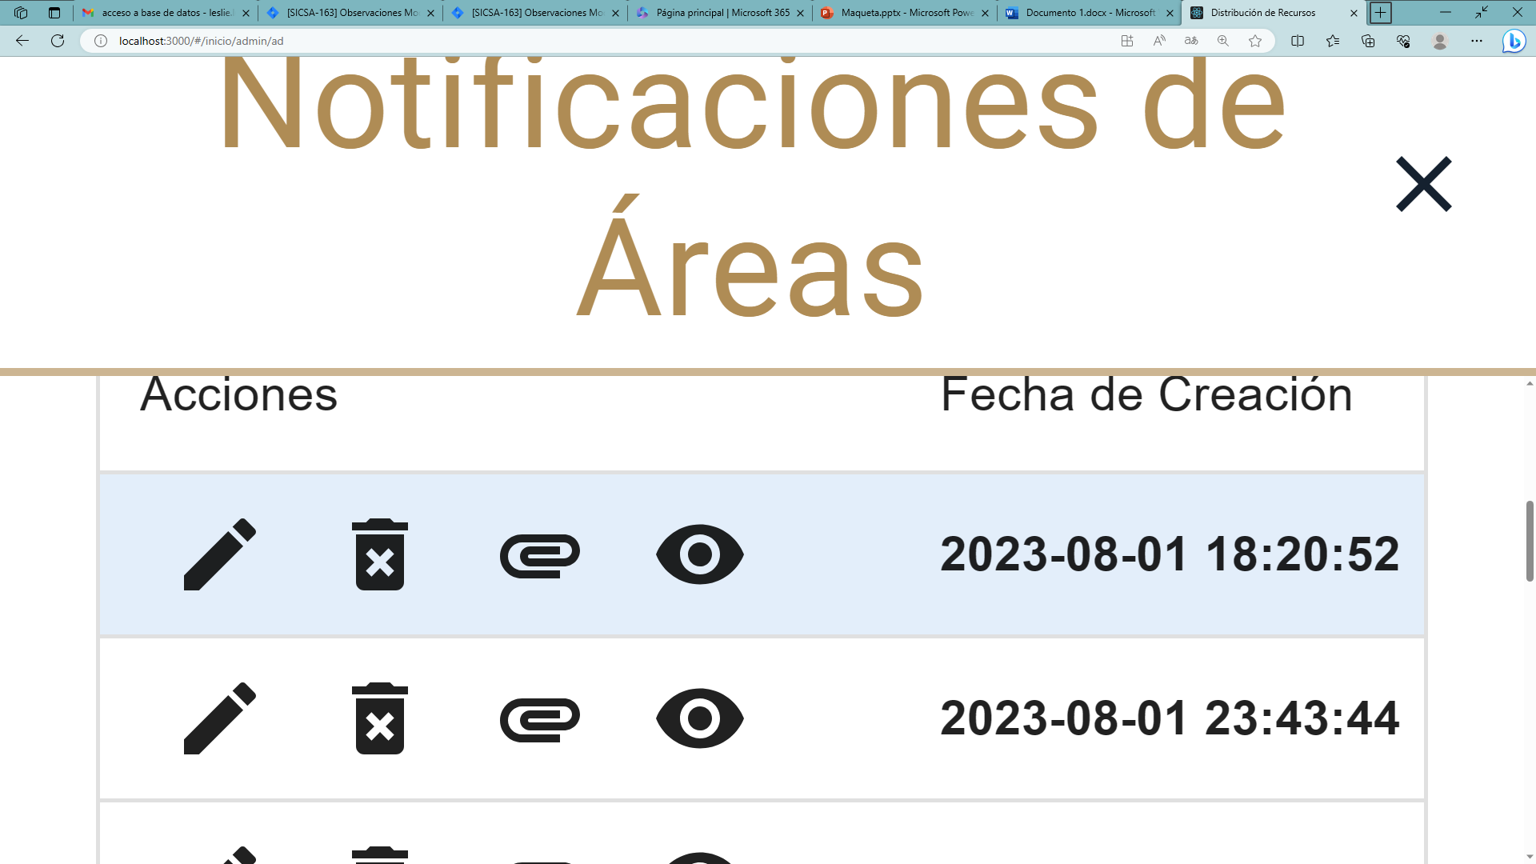

Opciones por cada Notificación de Área agregada.



Botón para editar Notificación de Área.



Botón para eliminar Notificación de Área.



Botón para Ver Adjuntos de Notificación de Área.



Botón para Ver Contestación de Notificaciones de Área

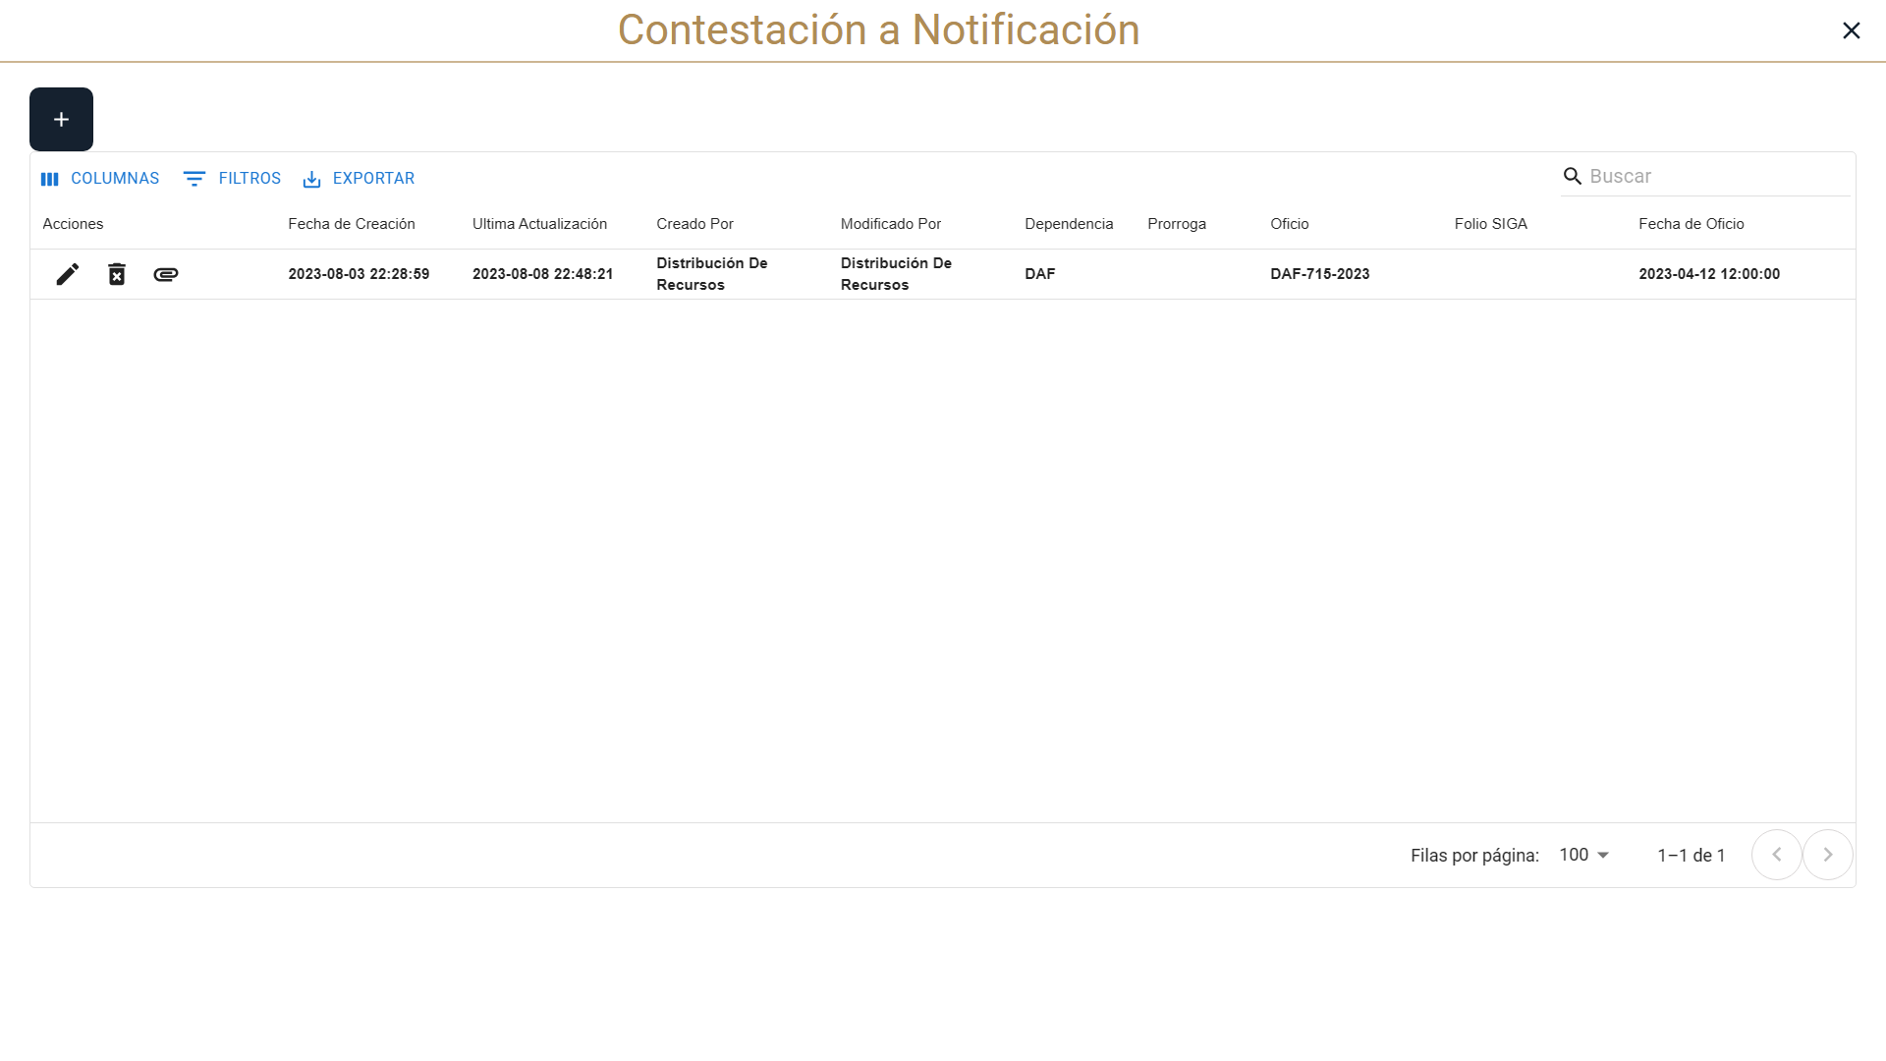Se visualiza la lista de la Contestación a Notificaciones de Áreas.

Botón para Agregar una Contestación a Notificación

Datos para registrar una Contestación a Notificación de Área



Opciones por cada Contestación a Notificación de Área agregada.



Botón para editar Contestación a Notificación de Área.



Botón para eliminar Contestación a Notificación de Área.



Botón para Ver Adjuntos Contestación a Notificación de Área.



Botón para Ver Adjuntos de Auditorias



Botón para Ver Plan de Trabajo

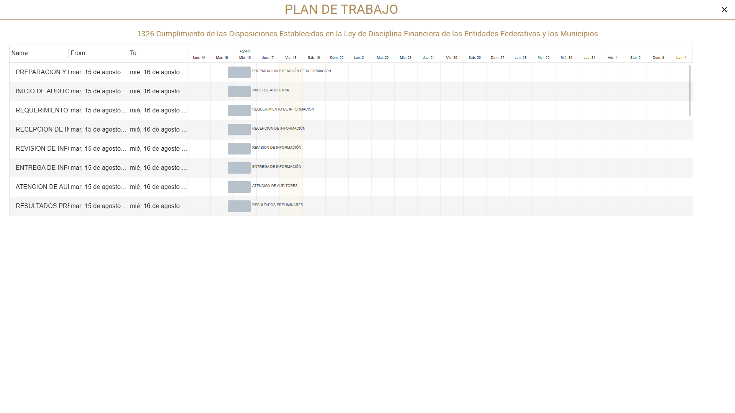

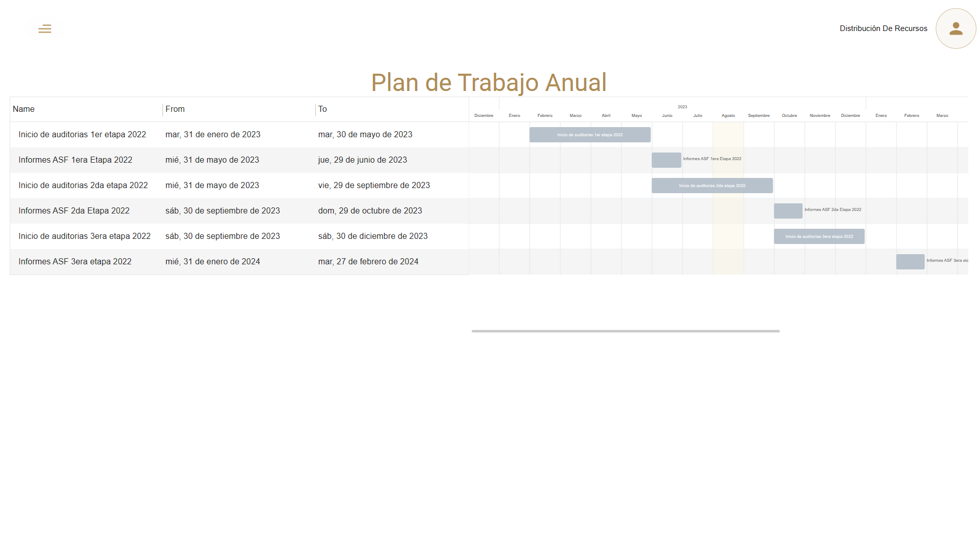Plan de Trabajo Anual

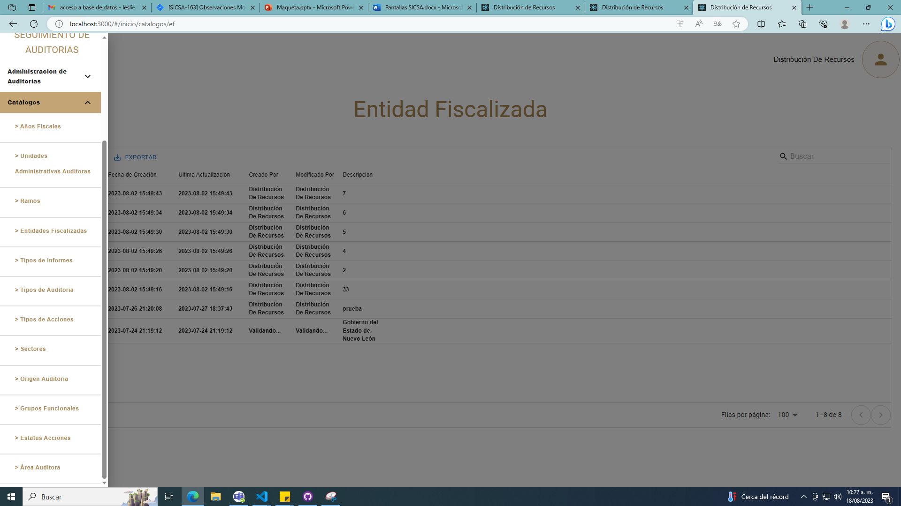

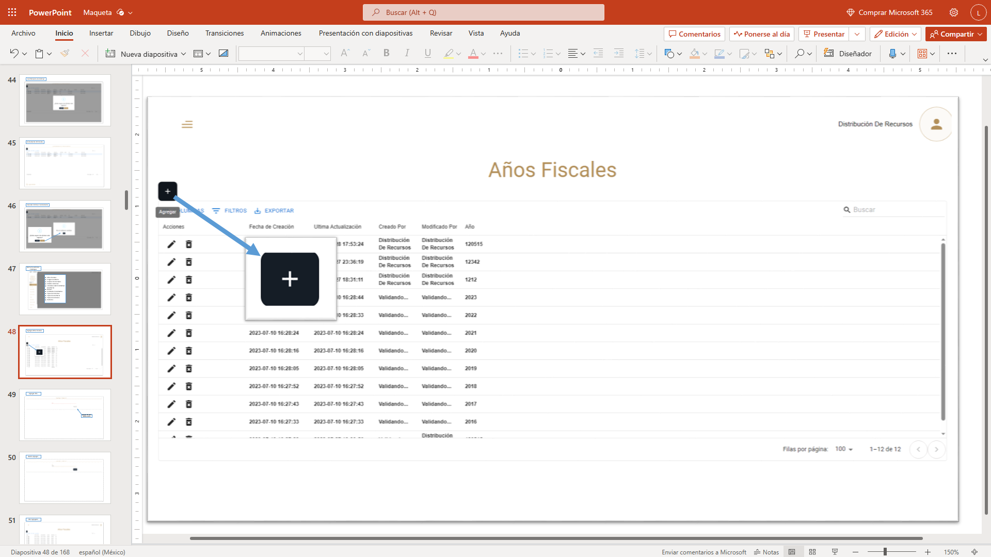Agregar Años Fiscales

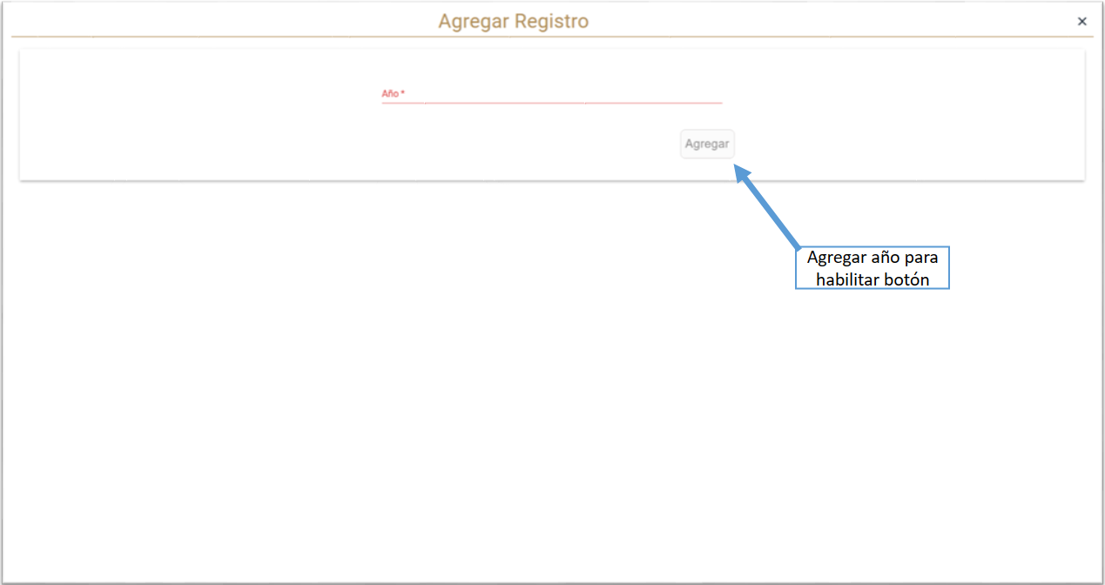

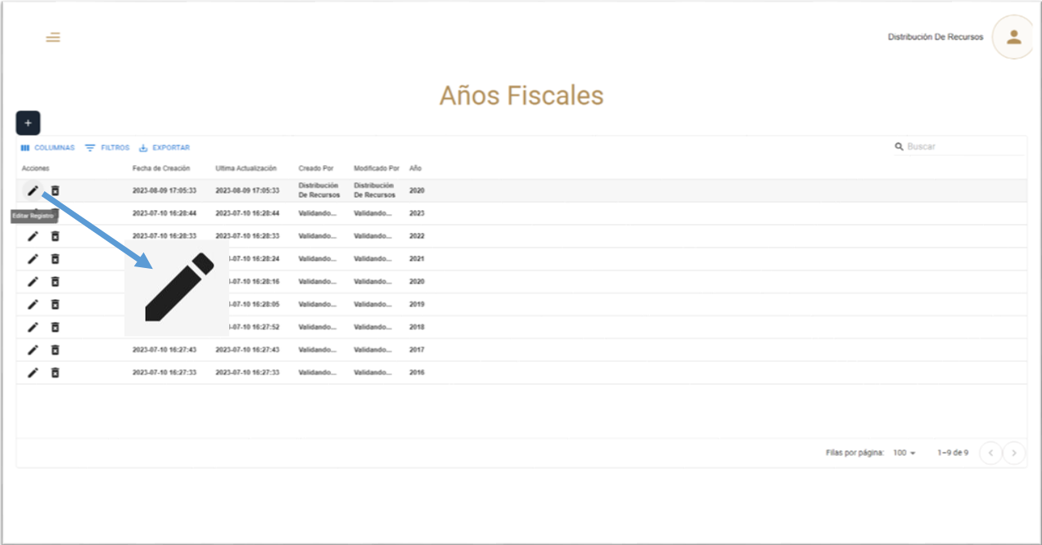Editar Registro de Años Fiscales

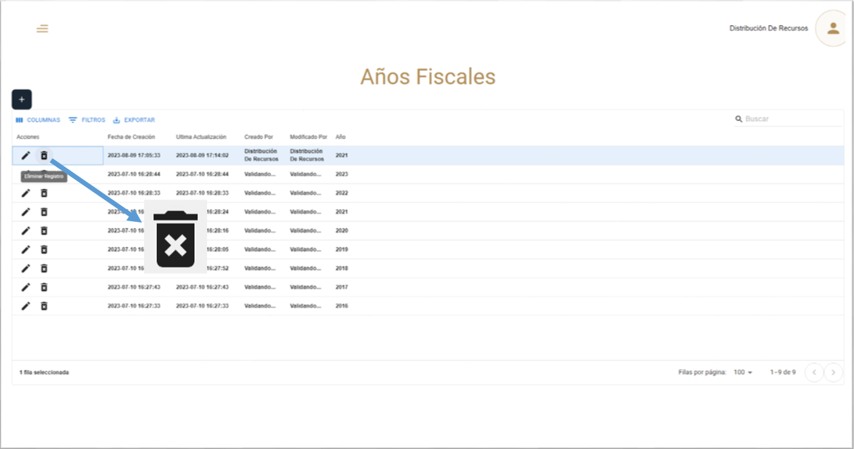Eliminar Registro de Años Fiscales

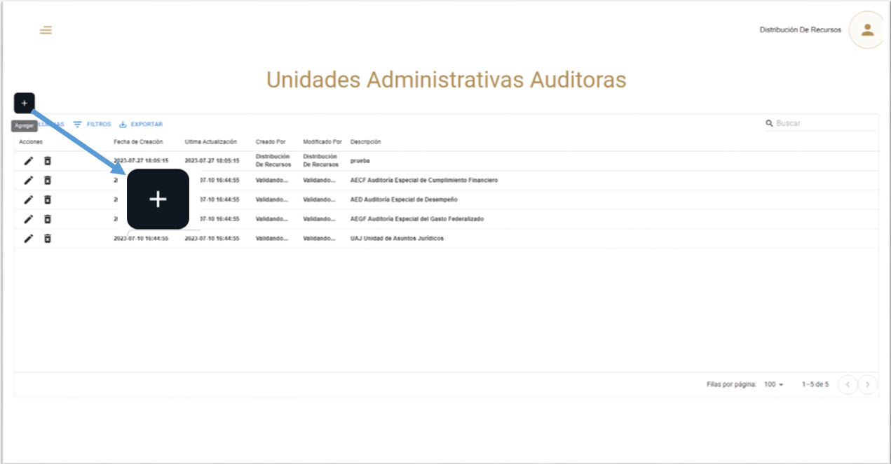Agregar Unidades Administrativas

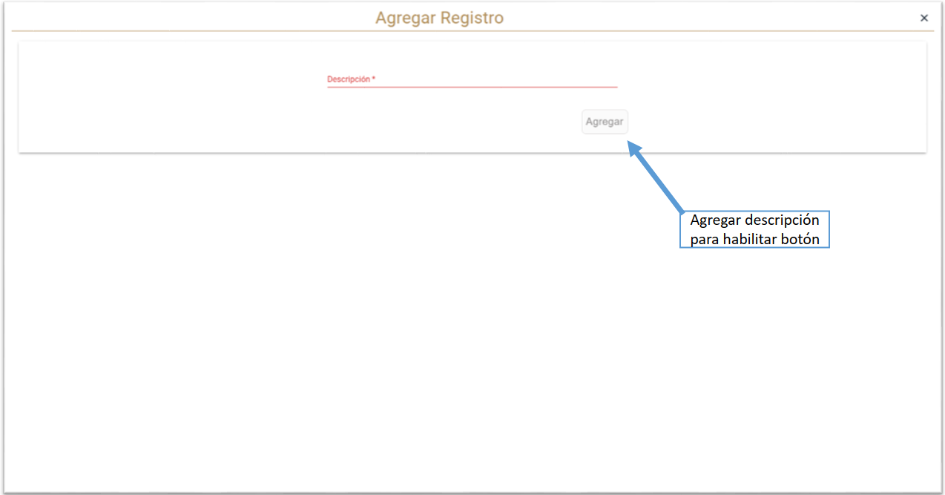

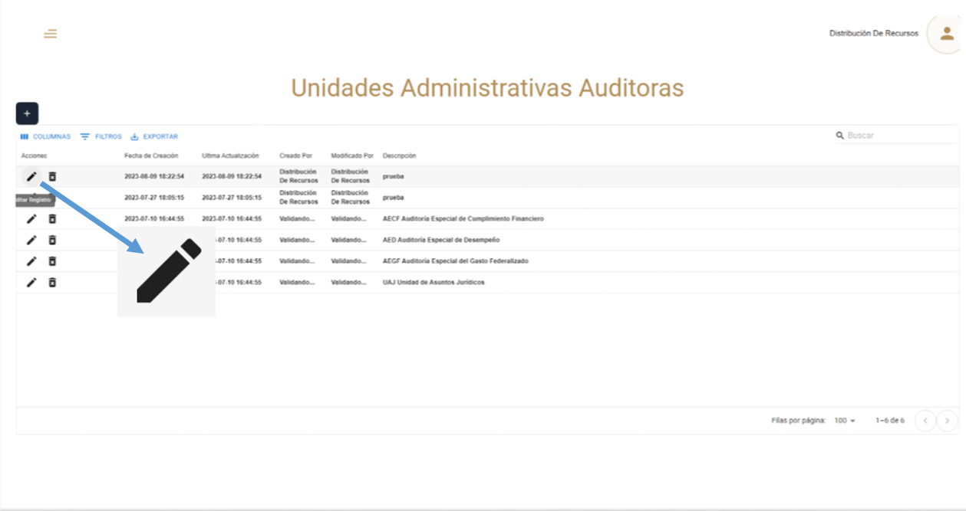Editar Registro de Unidades Administrativas

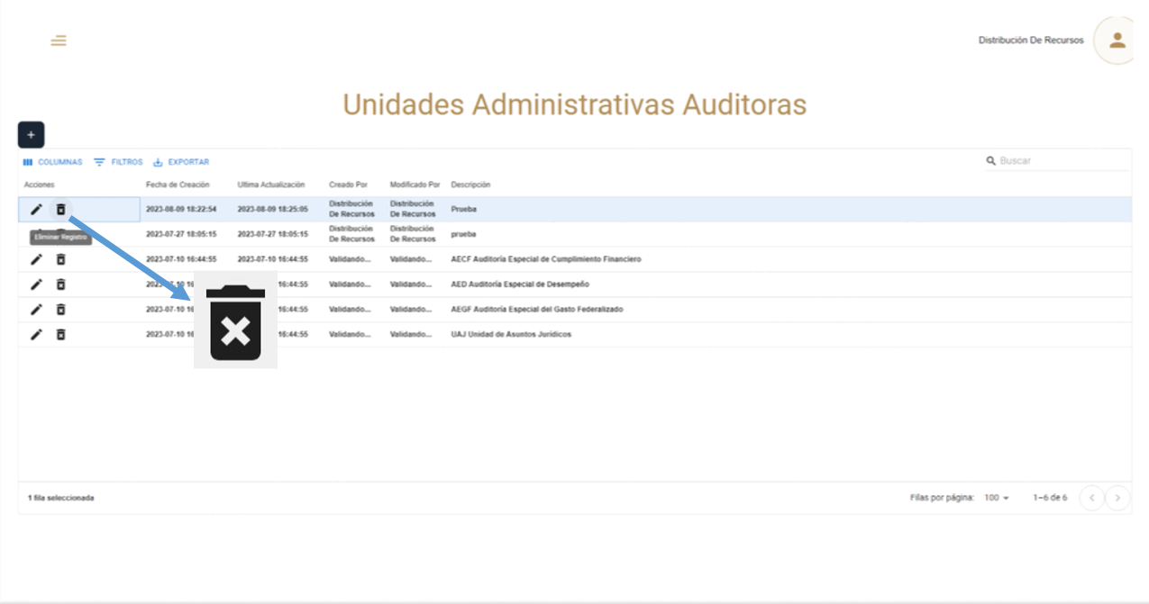Eliminar Registro de Unidades Administrativas

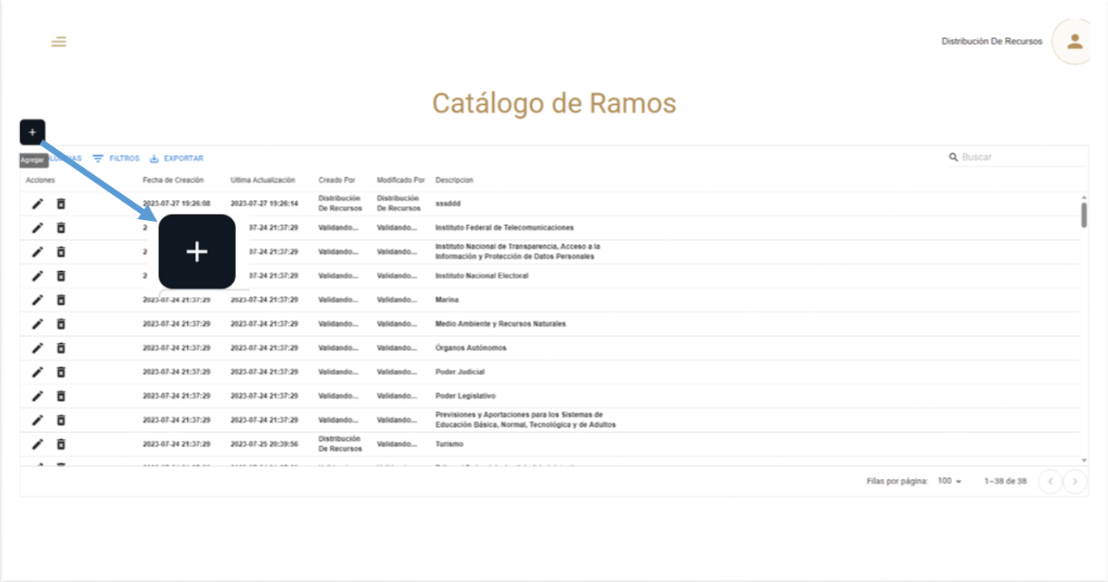Agregar Ramos



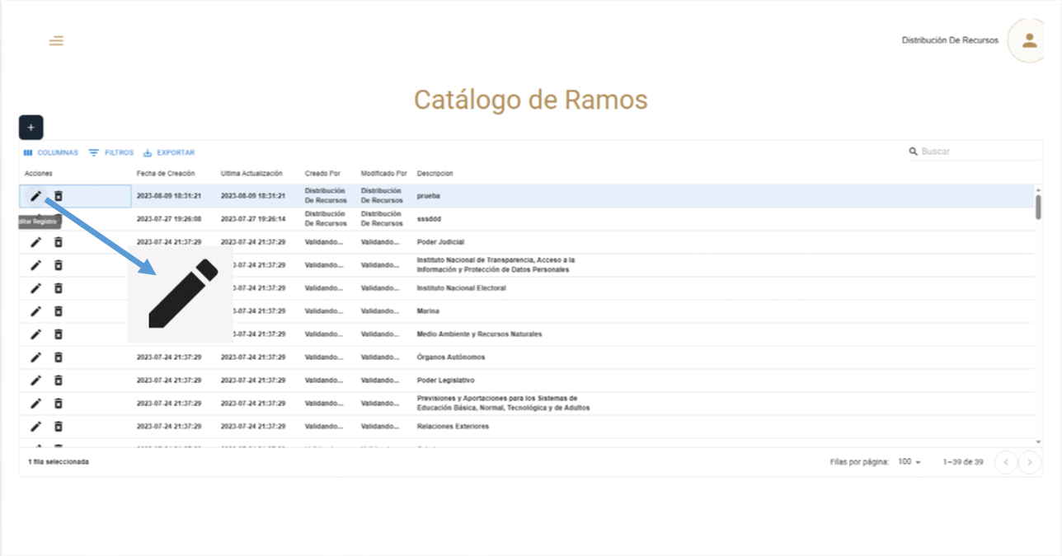Editar Registro de Ramos

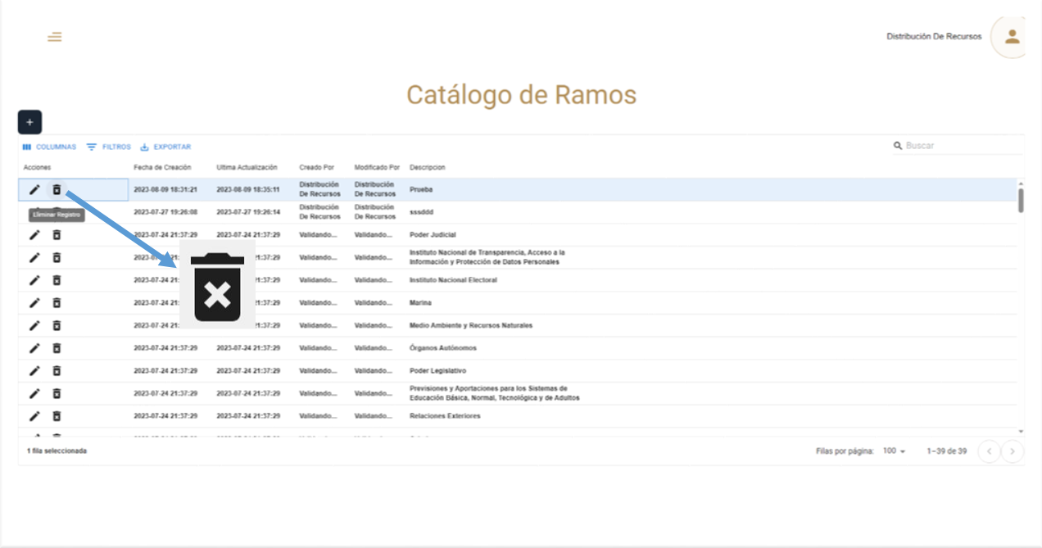Eliminar Registro de Ramos

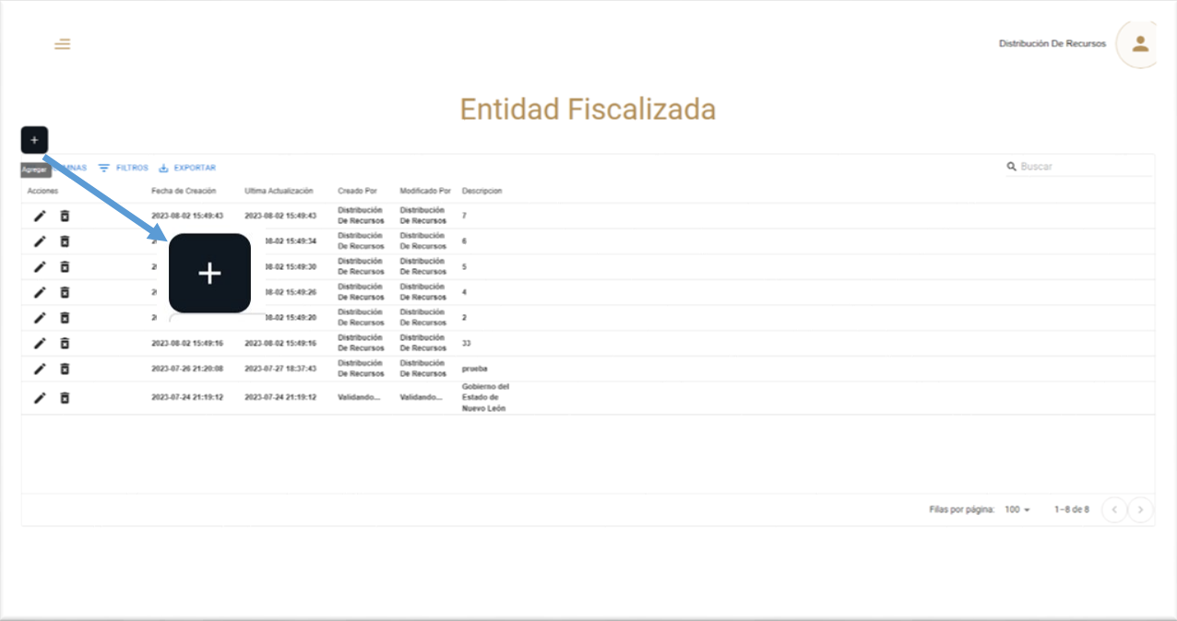Agregar Entidad Fiscalizada



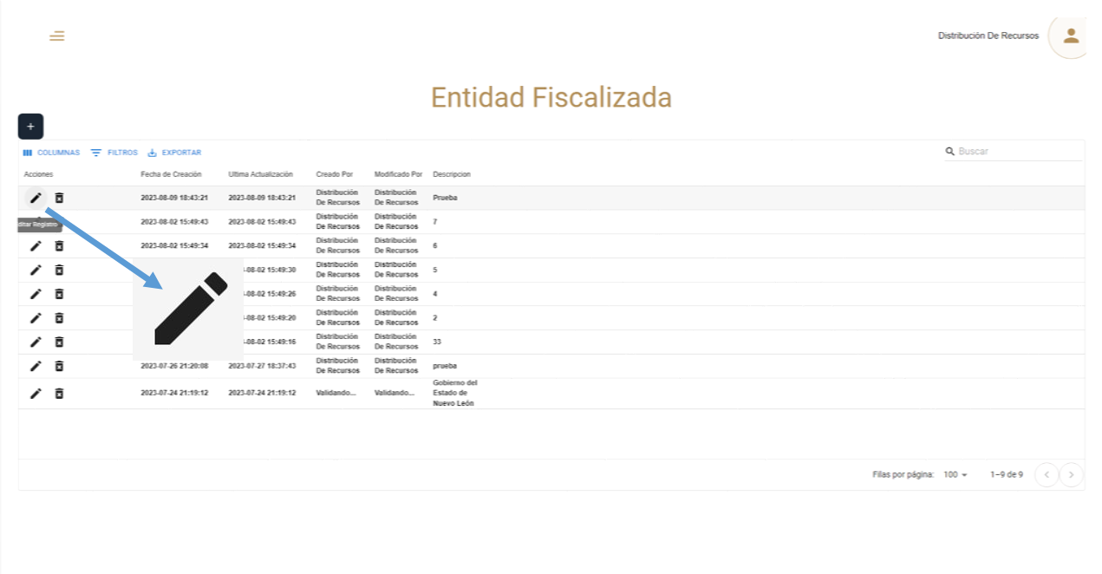Editar Registro de Entidad Fiscalizada

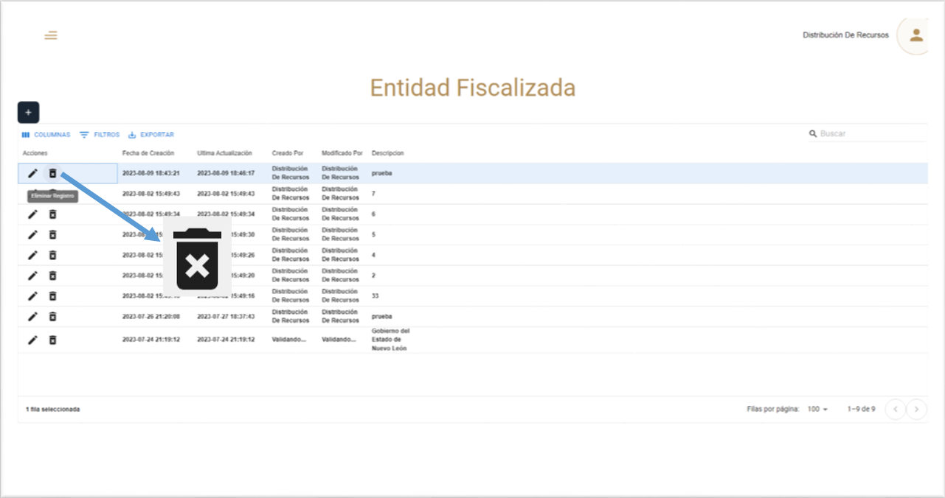Eliminar Registro de Entidad Fiscalizada

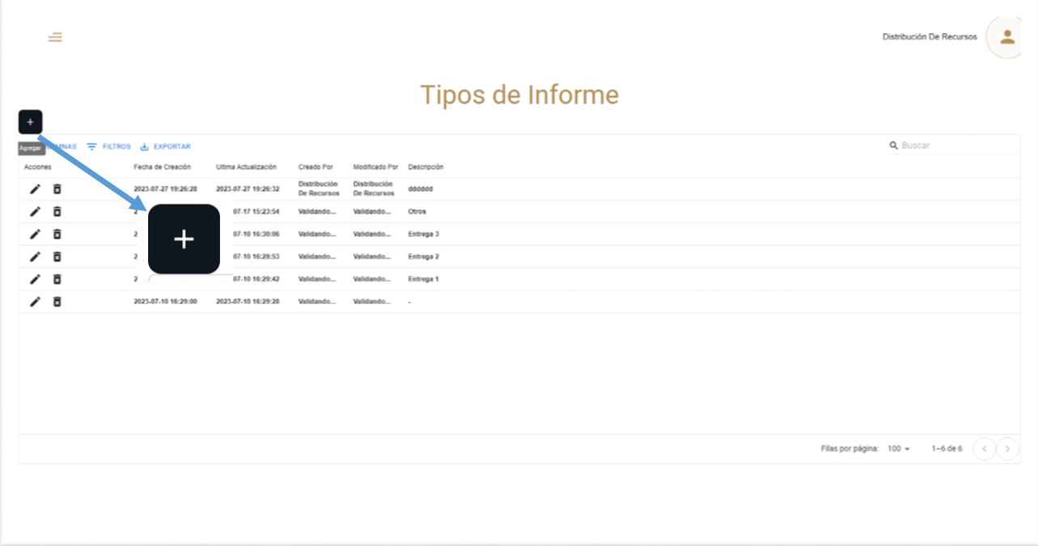Agregar Tipo de Informe



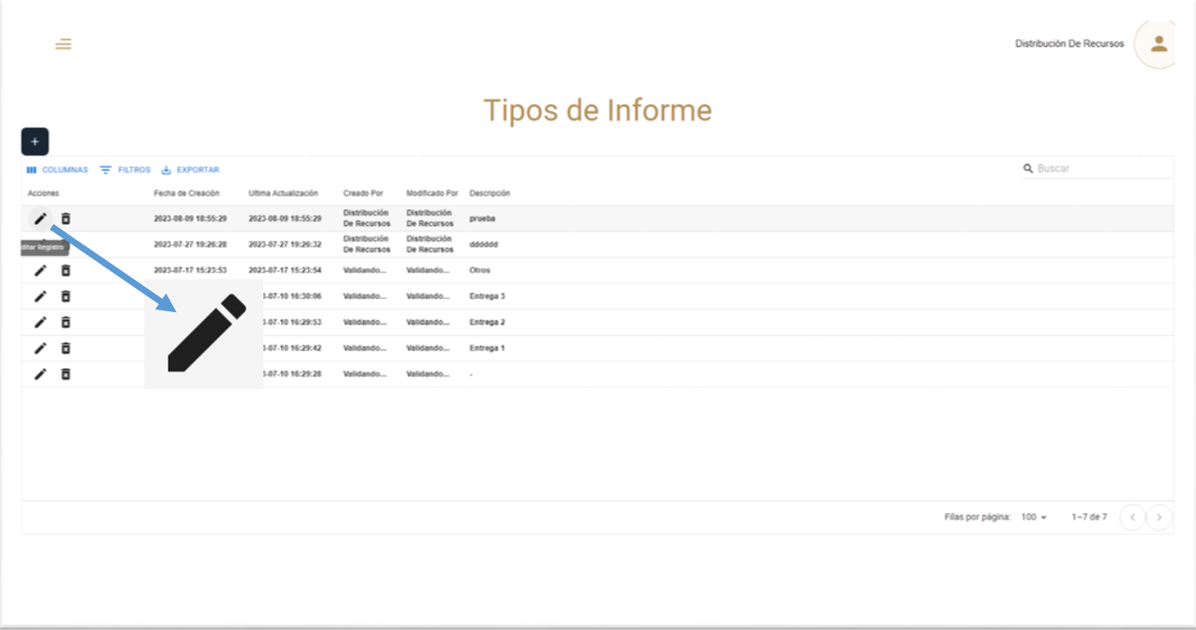Editar Registro de Tipo de Informe

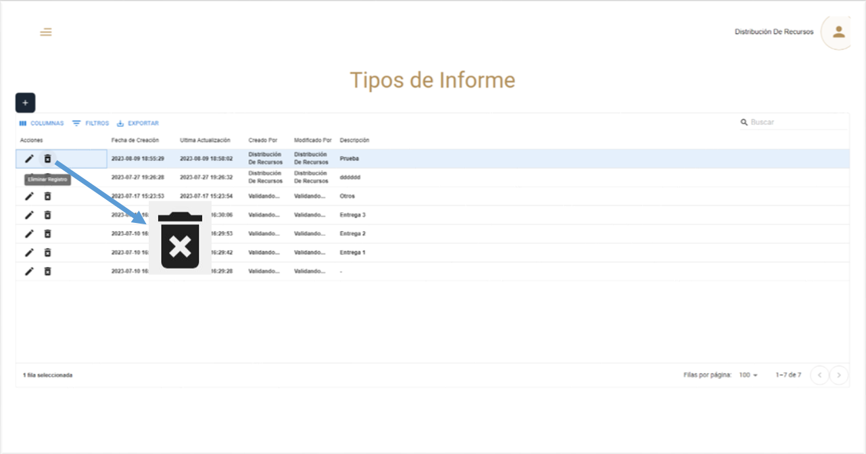Eliminar Registro de Tipo de Informe

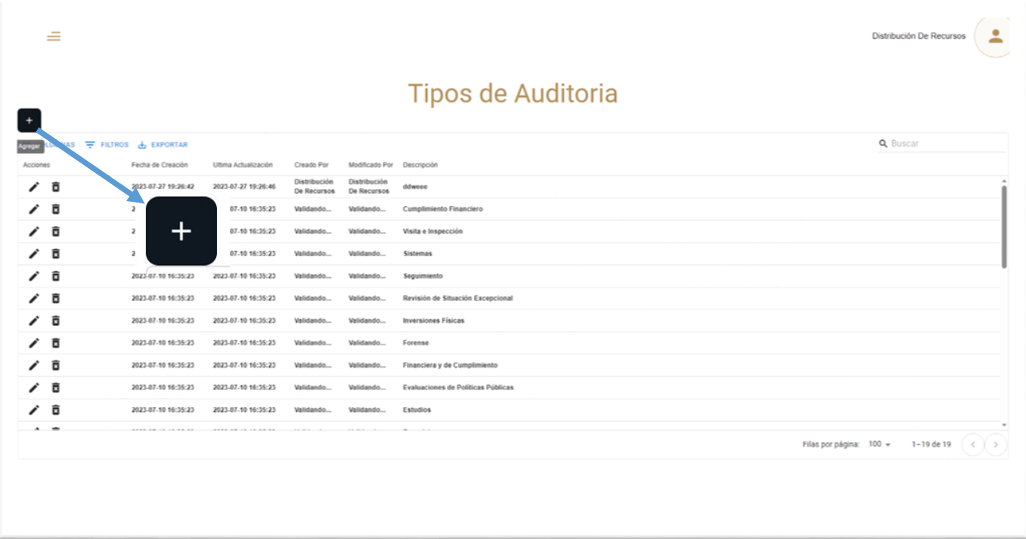Agregar Tipo de Auditoria



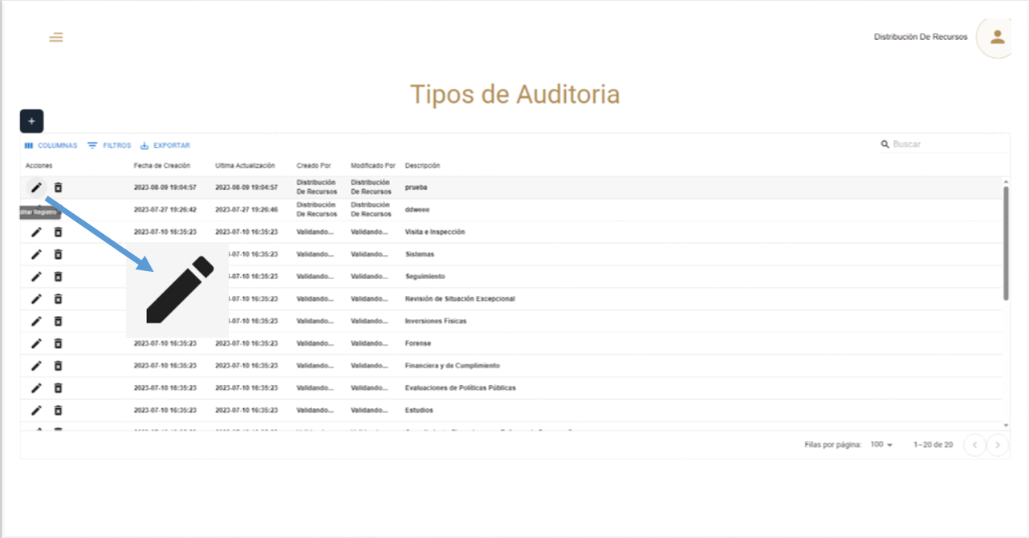Editar Registro de Tipo de Auditoria

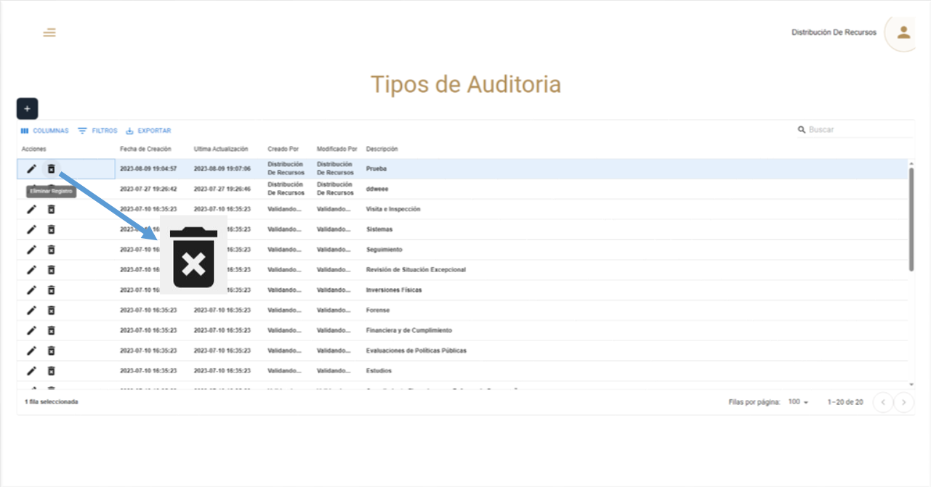Eliminar Registro de Tipo de Auditoria

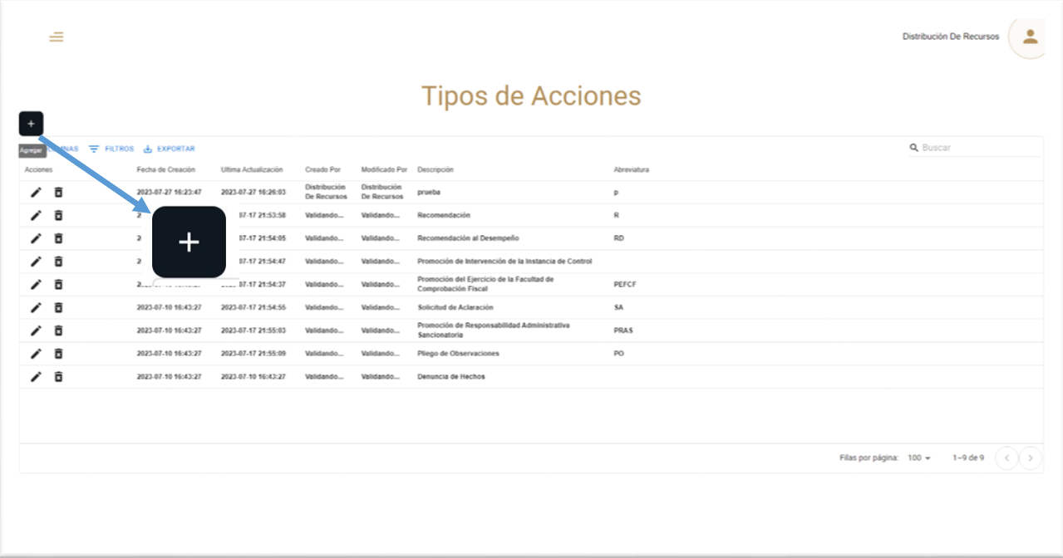Agregar Tipo de Acción

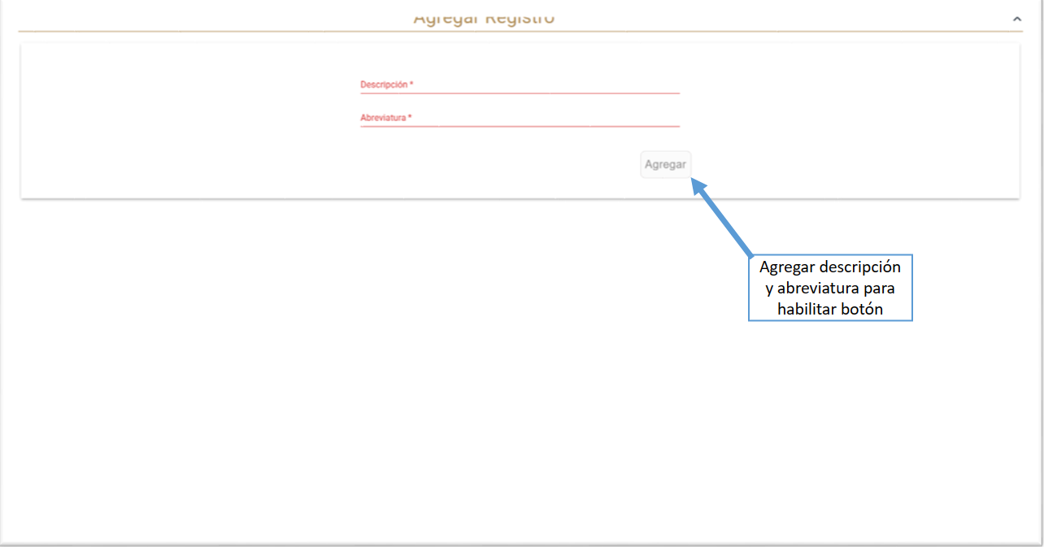

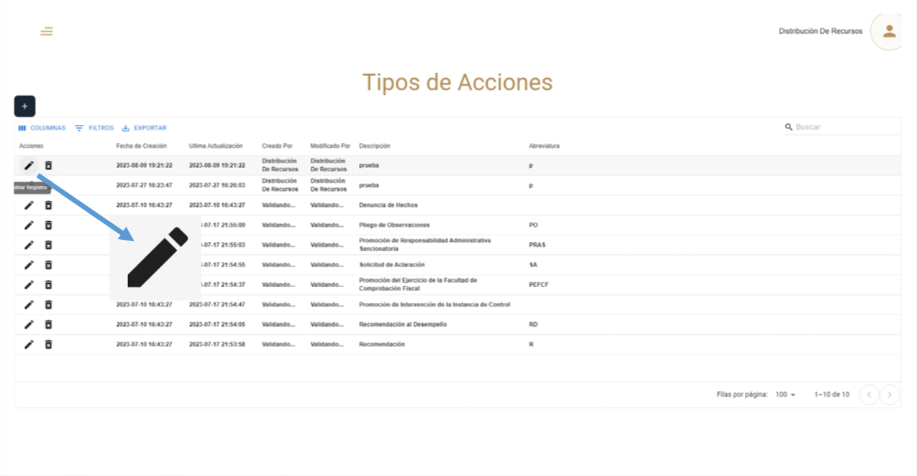Editar Registro de Tipo de Acción

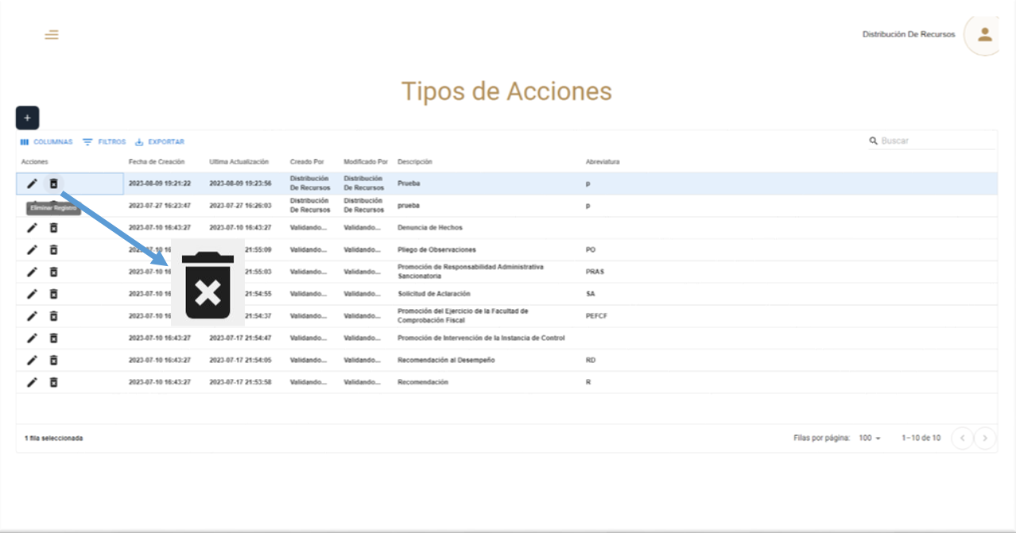Eliminar Registro de Tipo de Acción

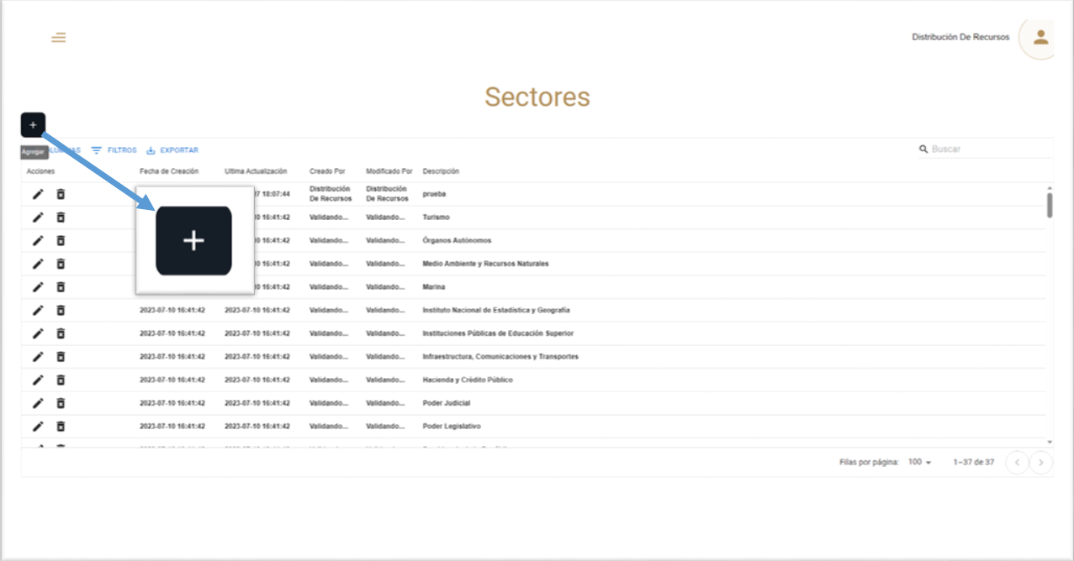Agregar Sectores



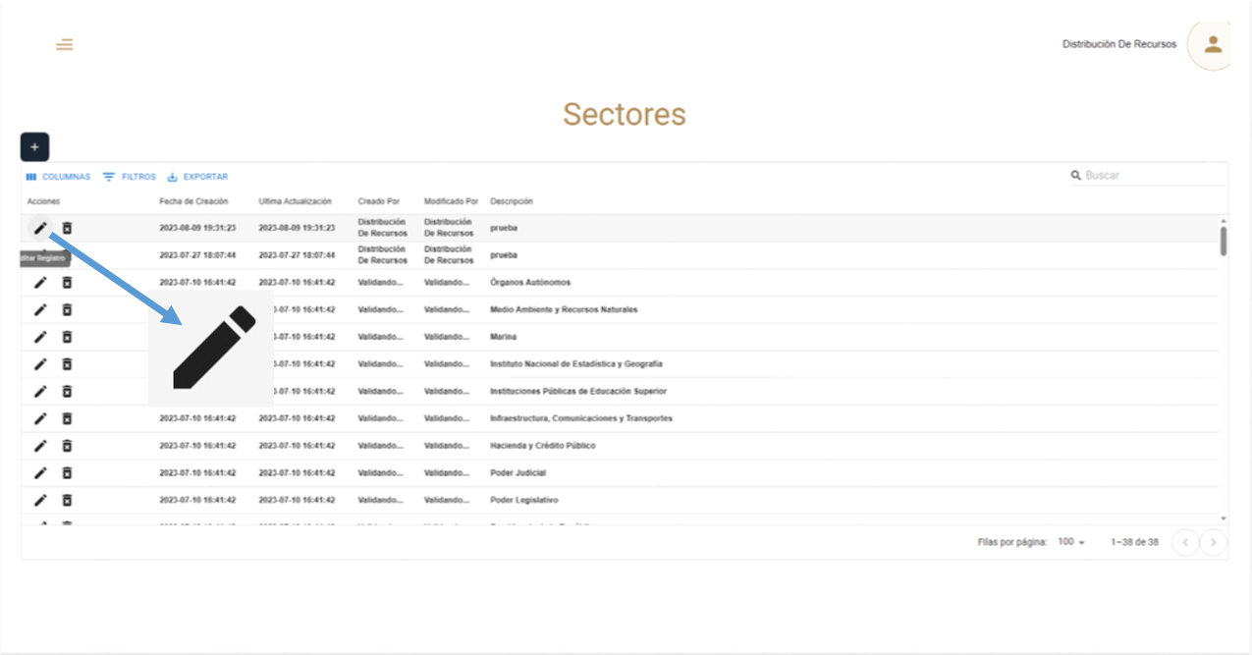Editar Registro de Sectores

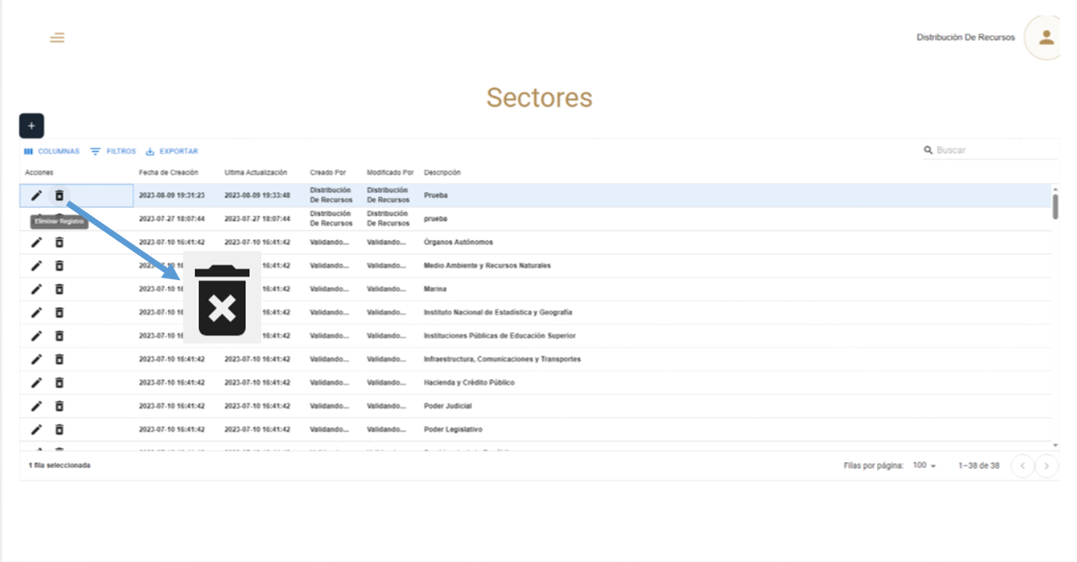Eliminar Registro de Sectores

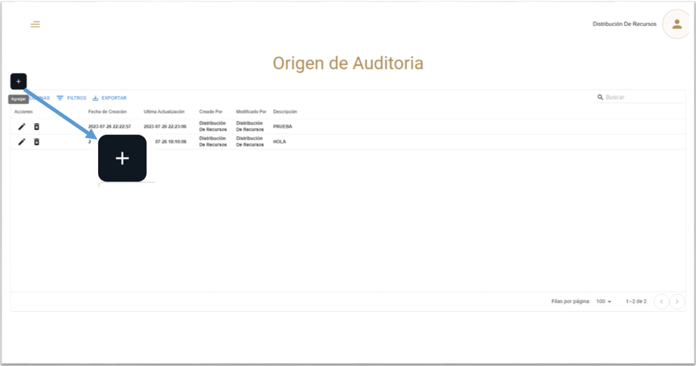Agregar Origen de Auditoria



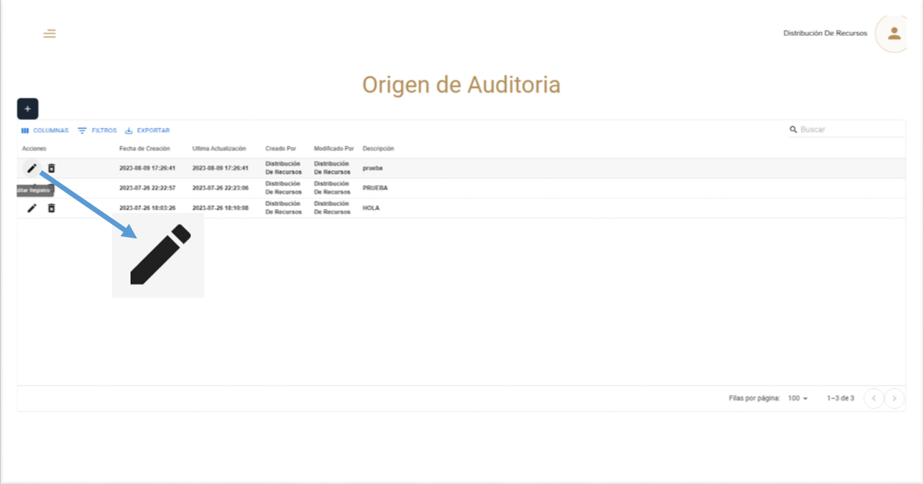Editar Registro de Origen de Auditoria

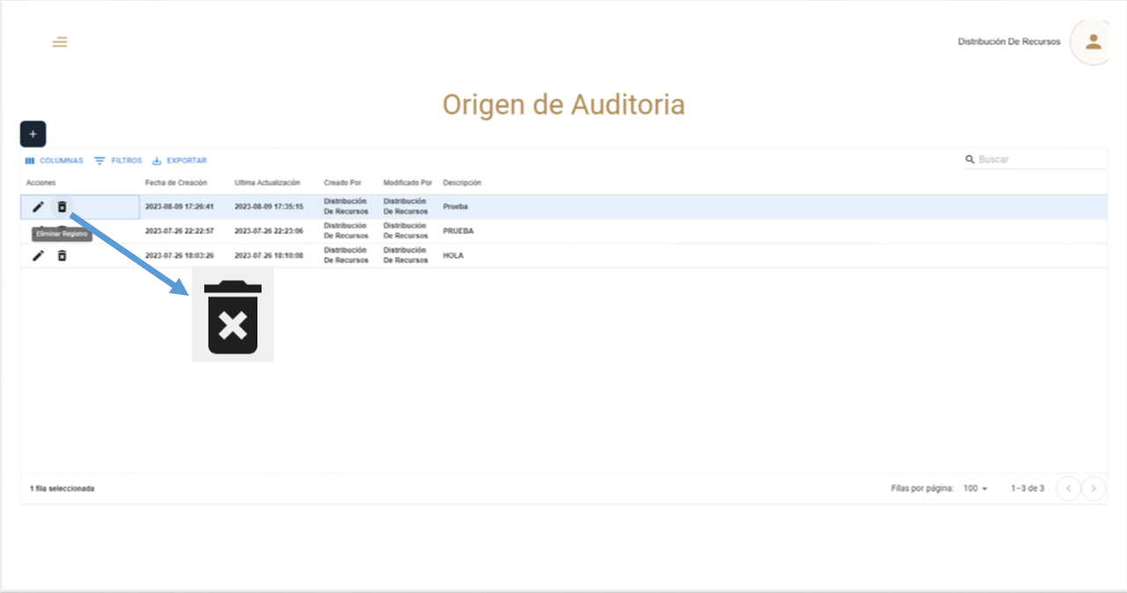Eliminar Registro de Origen de Auditoria

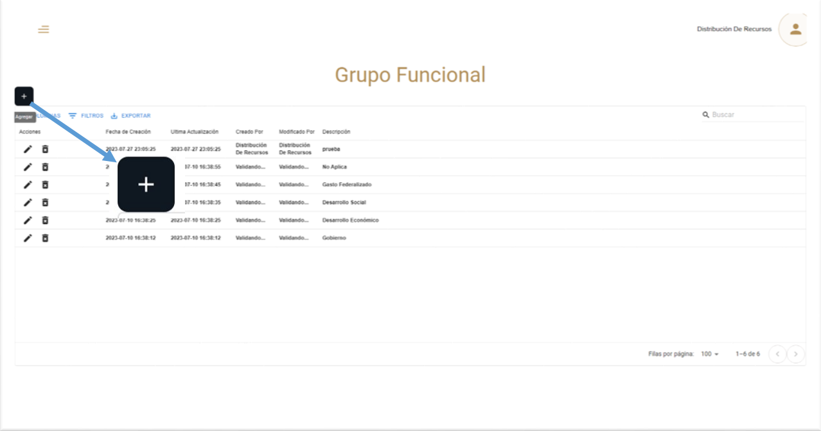Agregar Grupo Funcional



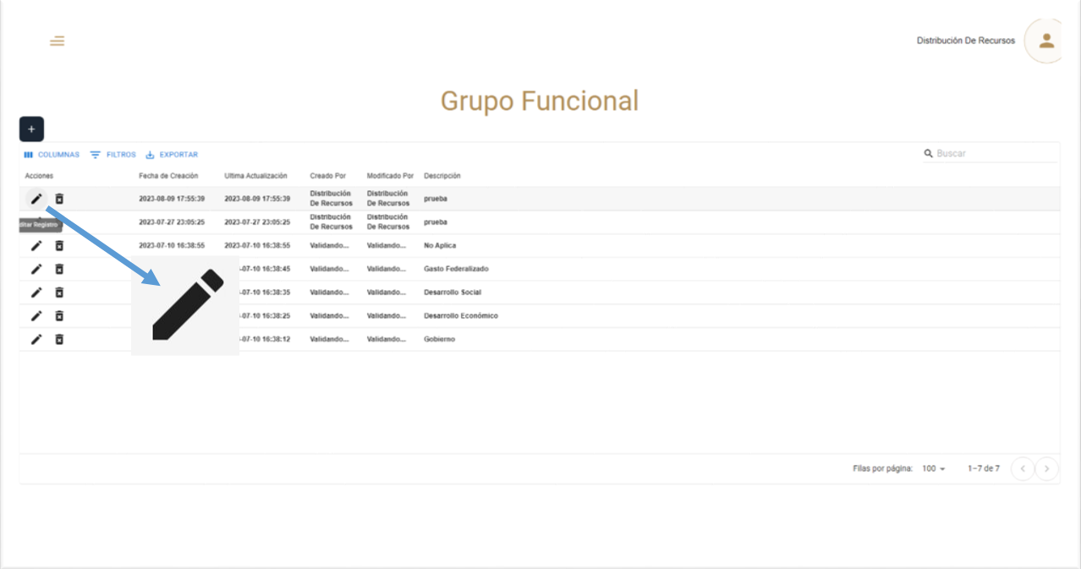Editar Registro de Grupo Funcional

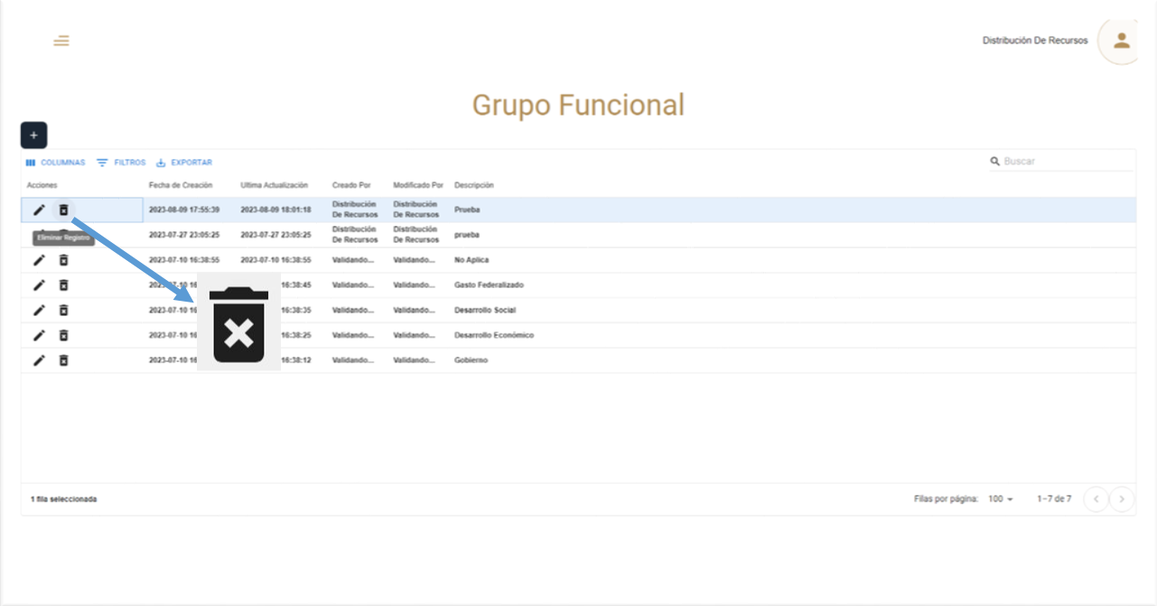Eliminar Registro de Grupo Funcional

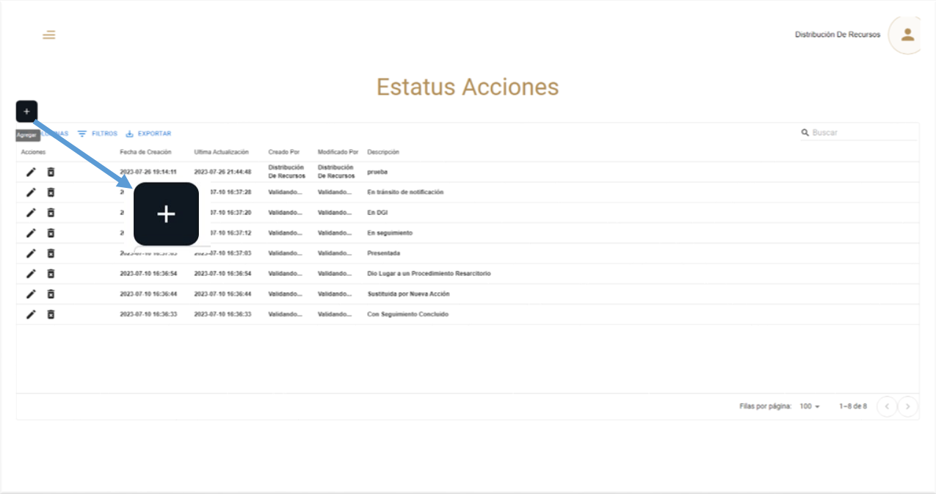Agregar Estatus de Acciones



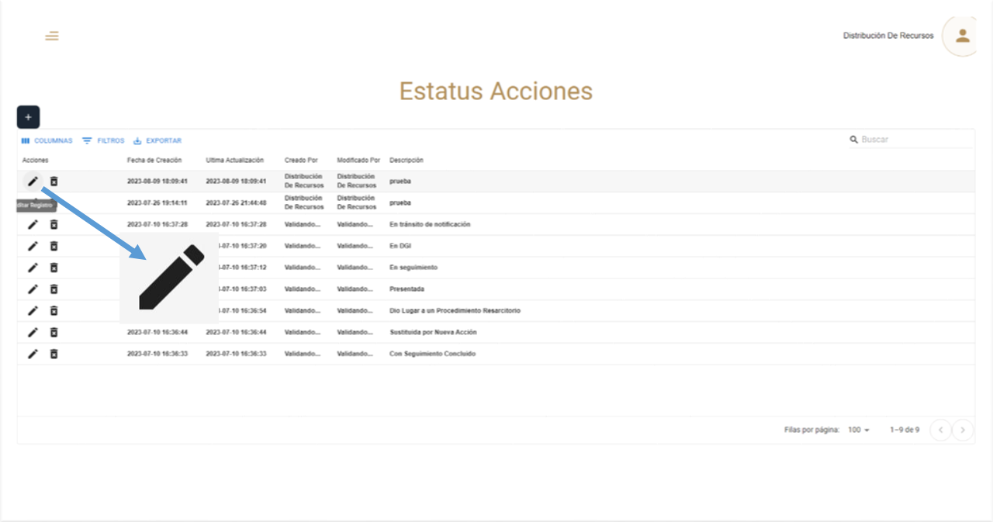Editar Registro de Estatus de Acciones

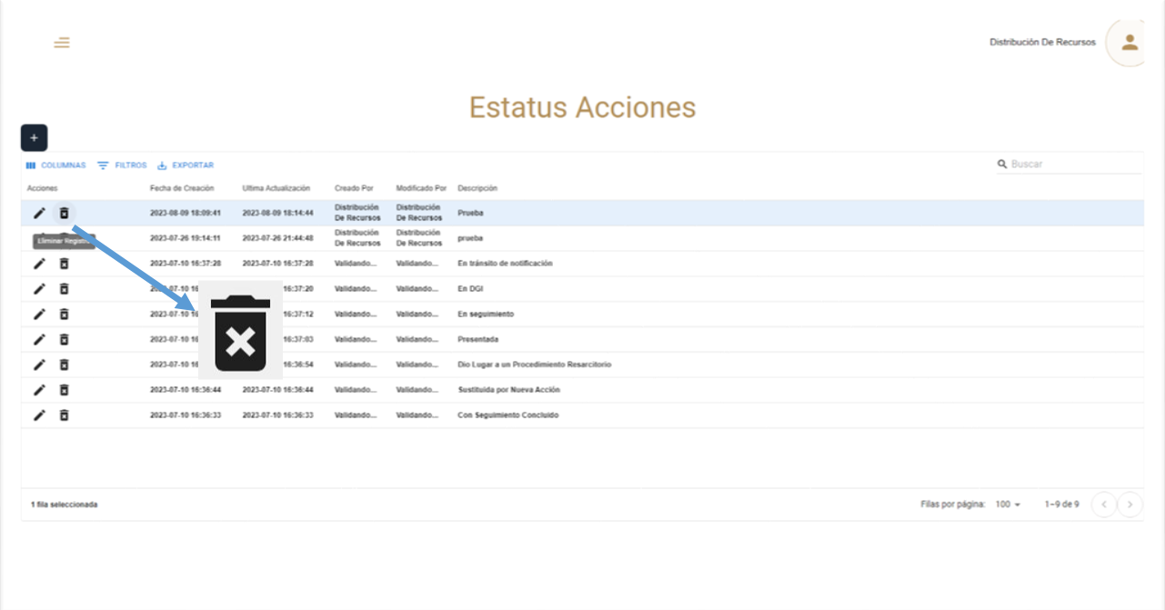Eliminar Registro de Estatus de Acciones

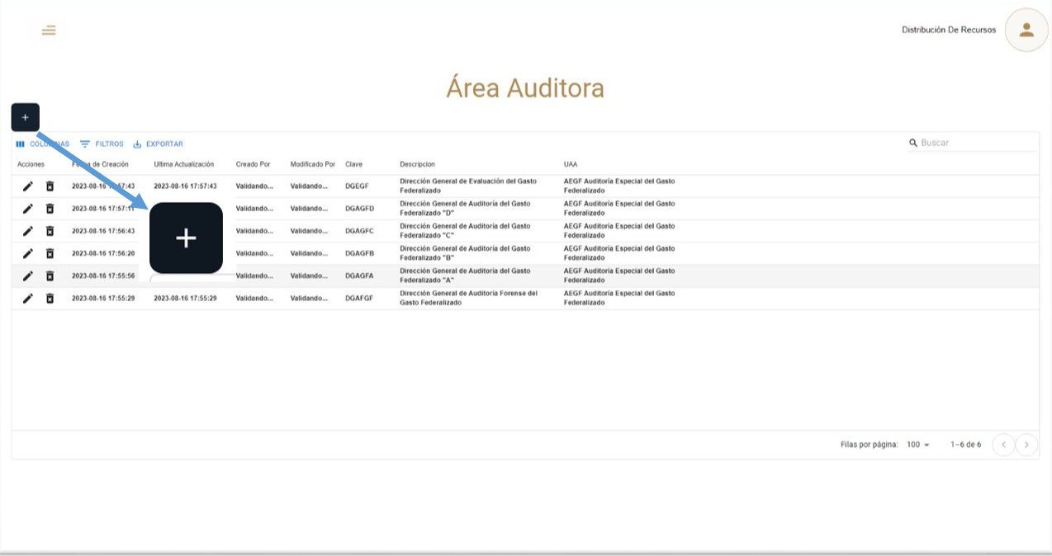Agregar Área Auditora

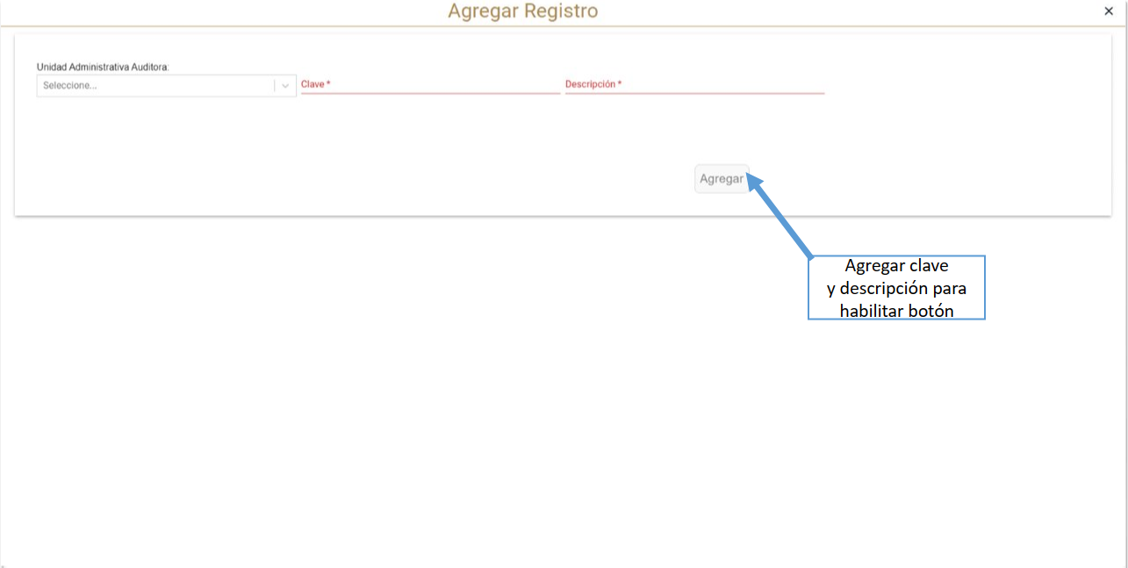

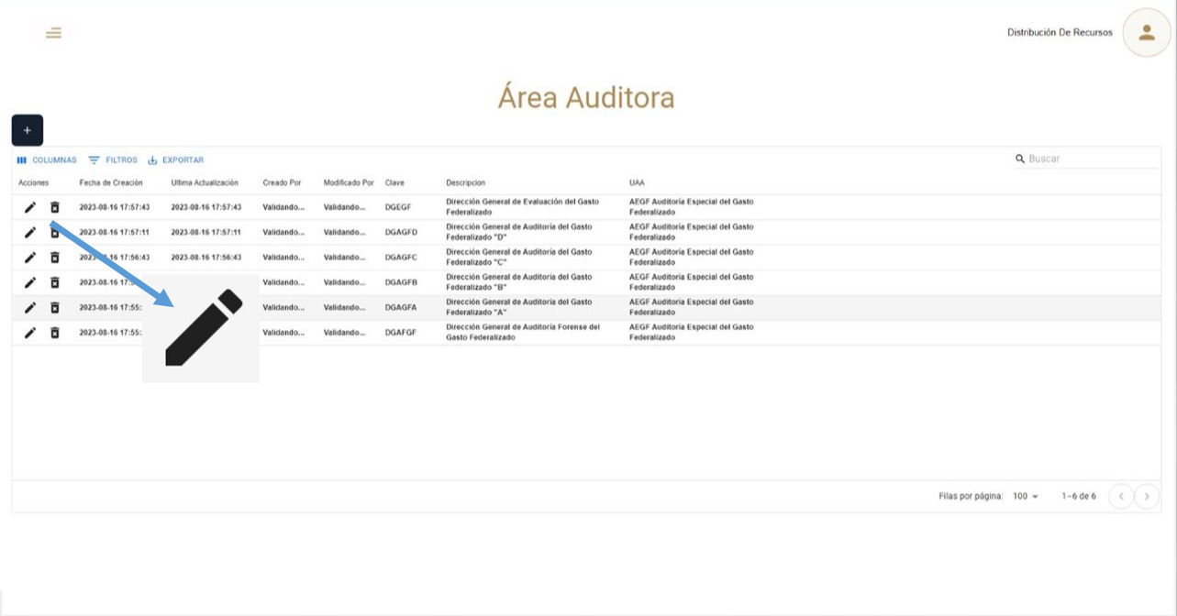Editar Registro de Área Auditora

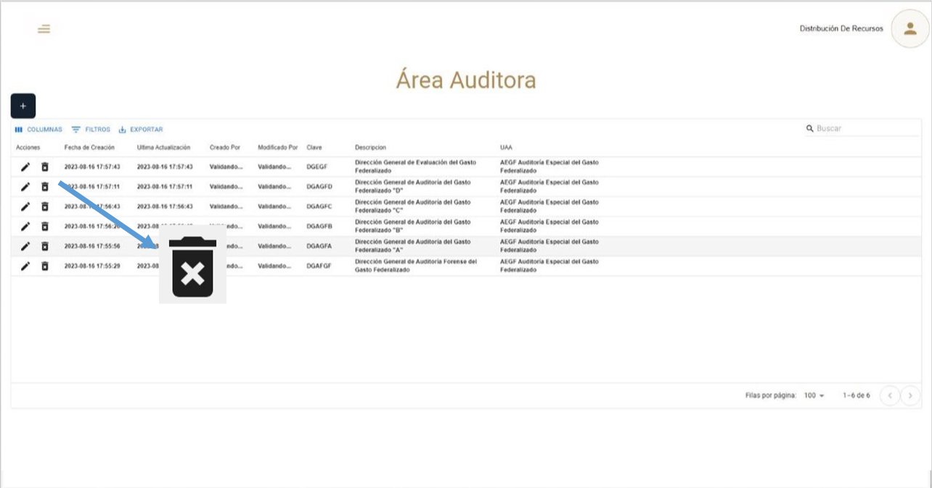Eliminar Registro de Área Auditora